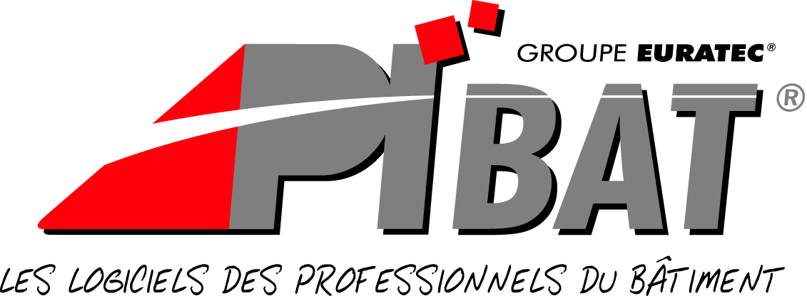

CAHIER TECHNIQUE

Passage à l'Euro des logiciels APIBAT





TABLE DES MATIERES

PREAMBULE 6
INTRODUCTION 7

LES DATES PRINCIPALES LIÉES A l’EURO 8
 Le 1er Janvier 1999 8
 Du 1er Janvier 2002 au 31 Décembre 2001 (période transitoire) 8
 Le 15 Décembre 2001 8
 A partir du 1er Janvier 2002 8
 Le 18 Février 2002 8

LES PREMIERES QUESTIONS A SE POSER 9
 Passer mon dossier en Euros : quelles implications dans mes opérations journalières ? 9
 Suis-je obligé de convertir mon dossier sur chaque logiciel en même temps ? 10
 A quelle date dois-je convertir mes dossiers en Euros ? 10

MÉTHODOLOGIE 11
COMPTABILITE - V2.10 12
Introduction 12
 Les principes qui régissent la bascule de la Comptabilité à l'Euro 12
 Que signifie exactement "passer la comptabilité à l'Euro" ? 13
 Quelle date choisir pour passer à la comptabilité Euro ? 13
 Quelle est la différence entre la date de bascule et celle de conversion Euro ? 14
 Comment convertir un dossier en Euros ? 14
 L'Euro au quotidien 20
 Les points à respecter à partir du 1er janvier 2002 24

BATIGEST - ENTREPRENEUR 1.41 et PME 1.51 25
 Avant de passer votre dossier Batigest en Euros, quelles sont les incidences sur les modules et logiciels liés ? 25
 Comment préparer la conversion en Euros ? 26
 Comment passer Batigest en Euros ? (méthodologie) 27
 Comment préparer la période située autour du 1er janvier 2002 ? 29
 Incidence de la conversion de et l’Euro au quotidien 30
 Les chantiers et l’Euro 34

FINANCIER – Version 2.0 R1 36
 Comment se passe la conversion d'un dossier du module Financier ? 36
 Le module Financier influence t-il la date du passage à l'Euro du logiciel maître ? 36
 Après la conversion en Euros du logiciel maître, quels sont les points à vérifier ? 36
 Quels sont les points à respecter pour le passage officiel à l’Euro au 1er janvier 2002 ? 36
 Le cas typique de la période transitoire : le règlement dans une monnaie différente de celle prévue. 40

PAYE – Version 2.00 R1 42
 Aujourd’hui, dans quelle monnaie dois-je établir mes bulletins de paie : en Francs ou en Euros ? 42
 Quelles règles de calcul retenir pour établir un bulletin de paie en Euros ? 42
 Comment bien préparer la conversion en Euros d'un dossier en Francs ? 46
 Comment convertir un dossier de paie en Euros (méthodologie de conversion) 52

CONTRATS-S.AV. - Version 2.31 57
 Quelles sont les incidences sur les modules interfacés à Contrats-S.A.V. indépendant pour le passage à l’Euro ? 57
 Quelles sont les incidences sur les modules interfacés à Contrats-S.A.V. dépendant de Batigest pour le passage à l’Euro ? 57
 Comment bien préparer la conversion Euro ? 58
 Comment passer Contrats-S.A.V. indépendant en Euros ? (méthodologie) 58
 Comment passer Contrats-S.A.V. dépendant en Euros ? (méthodologie) 60
 Quels sont les points à respecter pour le passage officiel au 1er janvier 2002 ? 61
 Incidences de la conversion et gestion de l’Euro au quotidien 62

ANNEXES 64
 Général 64
 Comptabilité 64

PREAMBULE

Ce Cahier Technique se base sur des versions des logiciels APIBAT disponibles au cours de l'année 2001. Si vous ne disposez pas de ces versions, merci de contacter votre revendeur ou rendez-vous sur le site www.apibat.com pour obtenir de plus amples informations.

APIBAT a apporté le plus grand soin à la réalisation de ce Cahier Technique.
Afin de satisfaire les attentes des utilisateurs, APIBAT se réserve toutefois le droit de réaliser des modifications au sein de ses logiciels.

INTRODUCTION

L'Euro est un sujet sensible dans toute entreprise, car chacun appréhende de changer de référentiel :

« Vous achetez du matériel : une facture d'achat affiche 1 488 Euros, est-ce cher ou est-ce une bonne affaire ? »
« Le solde de ma balance clients est de 809 000 Euros : s'agit-il d'une évolution du chiffre d'affaires ou d’une baisse importante ? »
« Vous proposez un salaire de 3 000 Euros à un de vos collaborateurs, est-ce surévalué ? »

Autant de questions qui ne réjouiront que les amateurs de calculs mentaux car il est certain qu'un temps d'adaptation sera nécessaire.

Si vous possédez des logiciels APIBAT des GammeS ENTREPRENEUR ou PME, la mise en application de l'Euro sera simplifiée et vous apprendrez rapidement à maîtriser sa valeur.

Nous expliquons ci-dessous les différents cas qui peuvent se présenter et les méthodes pour les gérer.

Important : Ce Cahier Technique a pour objectif de vous expliquer la méthode de passage à l'Euro dans les logiciels APIBAT. Il ne saurait remplacer le conseil avisé de votre expert-comptable. De même, l'Euro est un tournant de la vie économique et sociale : soyez prévoyant et anticipez vos démarches.

LES DATES PRINCIPALES LIÉES A l’EURO

 Le 1er Janvier 1999
Le taux de conversion F / € est fixé définitivement : 1 € = 6.55957

 Du 1er Janvier 2002 au 31 Décembre 2001 (période transitoire)
L'Euro est devenue notre monnaie le 1er janvier 1999.
Il est possible de créer des documents en Francs ou en Euros mais le principe du « ni interdiction-ni obligation », qui signifie que personne n’est obligé ou empêché d’utiliser l’Euro (Art. 8.1 du règl. 974/98), est valable jusqu'au 31 décembre 2001.
Les comptabilités peuvent donc se tenir en Francs ou en Euros.

 Note : Les logiciels APIBAT peuvent, quelle que soit leur monnaie de référence, réaliser toutes les opérations de la période transitoire.

 Le 15 Décembre 2001
Pré-approvisionnement des pièces en euros avec la possibilité :

- pour les particuliers : d’acheter pour 100 F un sachet de 40 pièces
- pour les commerçants : de se procurer un ou plusieurs fonds de caisse. « Les premiers euros » ayant cours légal le 01/01/2002.

 A partir du 1er Janvier 2002
Aucun document ne pourra être libellé en Francs ou dans une devise ayant une parité fixe avec l'Euro (monnaie des pays intégrant la zone Euro).
Les espèces, pièces et billets en Euros seront mis en circulation dans les différents guichets automatiques et auprès des banques.
Les commerçants devront obligatoirement rendre la monnaie en Euros, mais ils pourront continuer à encaisser les espèces en Francs.
Il sera interdit d'avoir un Exercice comptable en Francs.

 Le 18 Février 2002
Les commerçants ne pourront plus accepter de paiements en Francs.
Les Francs restant pourront être remis aux guichets des banques jusqu'au 30 juin 2002.
La durée de reprise des pièces à la Banque de France, après la suppression du cours légal du Franc, devrait être portée à 3 ans alors que pour les billets, la durée de cette reprise a déjà été fixée à 10 ans (source : Comité National de l'Euro – 12 oct. 2000).

 Le 30 Juin 2002

Fin de la reprise par les banques de pièces et des billets en Francs.

 Le 17 Février 2005

Fin de la reprise par la Banque de France des pièces en Francs.

 Le 17 Février 2012

Fin de la reprise par la Banque de France des billets en Francs.

LES PREMIERES QUESTIONS A SE POSER

 Passer mon dossier en Euros : quelles implications dans mes opérations journalières ?

Les logiciels sont prévus pour gérer simultanément le Franc et l'Euro pendant la période de transition (1998-2002). La plupart des opérations sont transparentes pour l'utilisateur du logiciel, qu'il saisisse une information en Francs ou en Euros.
Globalement, la différence vient surtout des éditions basées, par défaut, sur la monnaie de référence du dossier.

Voici les principaux changements qui apparaissent lors de l'utilisation journalière de vos logiciels :

Batigest
Les éditions (statistiques articles, clients, ...) sont en Euros, mais il est possible d'obtenir, par les paramétrages d'éditions, des équivalences en Francs. Les listes des pièces commerciales sont en Euros, en revanche les factures sont éditées dans la monnaie précisée sur la facture. Les règlements saisis en pied de facture sont passés, dans le module Financier, dans la monnaie de la facture. Les clients conservent leur monnaie de référence et les fournisseurs auront la monnaie de référence du dossier. Les boutons d'affichage Euros/Francs vous aident à mieux appréhender la valeur réelle des montants (visualisation uniquement, aucune incidence sur le document créé).

Financier
Le Financier est un module qui suit le fonctionnement du logiciel maître. Les règlements peuvent être passés en Euros, Francs ou devises (PME). Les éditions sont en Euros, exceptées celles qui prévoient le détail des monnaies ou devises. Les boutons d'affichage Euros/Francs vous aident à mieux appréhender la valeur réelle des montants (visualisation uniquement, aucune incidence sur le document créé).

Comptabilité
L'affichage en monnaie de référence lors de la saisie passe en Euros, mais il est toujours possible de saisir des pièces en Francs ou en devises. Il sera utile d'utiliser le double colonnage, permettant d’afficher la valeur en référence Euro et celle dans la monnaie ou devise de la pièce. Les éditions sont en Euros. Les boutons d'affichage Euros/Francs vous aident à mieux appréhender la valeur réelle des montants (visualisation uniquement, aucune incidence sur le document créé).

Paye
Les bulletins sont en Euros ainsi que les règlements. Les éditions sont en Euros mais certaines peuvent être éditées en Francs. Les boutons d'affichage Euros/Francs vous aident à mieux appréhender la valeur réelle des montants (par exemple, à la création des bulletins et sur de nombreux masques de saisie).

Immobilisations
Les dossiers d’Immobilisations se convertissent en même temps que celui de Comptabilité interfacé. La méthode de conversion est celle proposée par le Conseil Supérieur de l'Ordre des experts-comptables.
L'ajustement s'effectue sur la dernière annuité.

 Note : Il est certain qu'un temps d'adaptation sera nécessaire à chacun pour la lecture des chiffres en Euros.
La meilleure méthode semble être l'immersion totale dans le monde Euro, afin de modeler le plus rapidement notre esprit à la lecture de ces nouveaux montants. C'est la méthode qui a été choisie par l'ensemble de l'Union Européenne et la France, en avançant la date de fin d'utilisation des Francs au 17 février 2002.
L'utilisation de logiciels des gammes PME ou ENTREPRENEUR permet toutefois, après bascule, de consulter, sur papier ou à l'écran, la plupart des montants exprimés en Francs.

 Suis-je obligé de convertir mon dossier sur chaque logiciel en même temps ?

Non. Les logiciels APIBAT des Gammes PME et ENTREPRENEUR sont autonomes et permettent de convertir vos dossiers selon un calendrier que vous maîtrisez. Les liens entre les différents logiciels sont entièrement gérés, quelle que soit la monnaie de référence utilisée.

Exception : seuls les dossiers d'Immobilisations doivent suivre la conversion de la Comptabilité.

Il est donc possible, par exemple, d'avoir une gestion avec une monnaie de référence Euro et une comptabilité en Francs et inversement.

De plus, dans un même logiciel, chaque dossier est indépendant et vous ne convertissez qu'un dossier à la fois.

Le module Financier, est tributaire du logiciel avec lequel il est interfacé. Il n'a pas de module de conversion propre.

Seuls Batigest, Comptabilité, Paye et Immobilisations ont leur propre module de conversion en Euros. La méthodologie de conversion est détaillée dans les pages suivantes.

 A quelle date dois-je convertir mes dossiers en Euros ?

Pour la Comptabilité, la date de bascule correspond à un choix administratif. Ainsi, celle-ci induit une date de bascule lors de la clôture mensuelle ou de la clôture annuelle (ceci sous-entend que la conversion effective sera lancée quelques temps après la date de bascule choisie mais avec une date d'effet égale à cette dernière : il s'agit d'une rétropolation. Par exemple, si vous effectuez la conversion en date du 1er mars 2001, alors que vous êtes en avril, les écritures postérieures au 1er mars seront, elles aussi, converties en Euros).
Au-delà du 31 décembre 2001, la monnaie Euro devient obligatoire.

Pour Immobilisations, la date de la conversion coïncidera avec celle du logiciel de Comptabilité. Vous devrez impérativement lancer la conversion en suivant celle de la Comptabilité.
Si votre logiciel n'est pas lié à la Comptabilité, la date est entièrement libre.

Pour la Paye, la conversion se situera au début de l'année 2001 ou début 2002.

Ces informations ne sauraient remplacer le conseil avisé de votre expert-comptable.

MÉTHODOLOGIE

- Pour chacun des logiciels APIBAT -

Chaque logiciel concerné possède sa propre méthode de passage à l'Euro.

Ces dernières sont expliquées ci-après indiquant les mises en garde, la méthodologie, les vérifications à réaliser après conversion, ainsi que les différentes contraintes à respecter.

COMPTABILITE - V2.10

Introduction

Dans ce Cahier Technique, nous expliquons comment préparer le passage à l'Euro, comment passer à l'Euro et quels sont les points à contrôler lors de cette période transitoire.
L'Euro est un tournant important de votre comptabilité et de votre système de gestion. Consultez votre expert-comptable avant toute décision importante.

 Les principes qui régissent la bascule de la Comptabilité à l'Euro

L'opération de conversion définitive à l'Euro de la monnaie de tenue de la comptabilité s'inscrit dans un cadre régi par les trois principes suivants :

Les comptabilités peuvent être tenues en Euros depuis le 1er janvier 1999* :

- aucune écriture comptable n'a pu être enregistrée en Euros avant le 1er janvier 1999. Cependant, les comptabilités devront être tenues en Euros au plus tard le 1er janvier 2002.
- aucune écriture comptable ne pourra être enregistrée en Francs ou en monnaie des pays de la zone Euro à partir du
1er janvier 2002.

L'opération de conversion peut avoir lieu en début ou en cours d'Exercice.

Les dates de bascule (date d'exécution technique de la conversion) et d'effet (date à laquelle la bascule est réputée effectuée) peuvent être différentes.

Dans tous les cas, il est obligatoire d'un point de vue juridique, comptable et fiscal :

- de garder la traçabilité des écritures comptables d'origine, car ce sont les seules qui font foi,
- d'archiver sur un support informatique exploitable par la suite, les données dans leur unité monétaire d'origine, pour permettre leur utilisation en cas d'audit des commissaires aux comptes ou de l'administration fiscale.

*Cette règle ne concerne pas les cas spécifiques suivants : l'enregistrement en Francs des écritures d'inventaire relatives à l'exercice clos le 31 décembre 2001, la tenue en Francs d'un livre auxiliaire de caisse jusqu'au 30 juin 2002 au plus tard (fin de la période officielle de retrait du Franc) pour enregistrer les paiements en espèces en Francs et le retour du Franc dans les établissements de crédit (sauf cas particuliers).

 Que signifie exactement "passer la comptabilité à l'Euro" ?

Le passage d'une comptabilité à l'Euro correspond à la décision administrative de prendre comme monnaie de référence l'Euro pour exprimer ses comptes. Officiellement, vos comptes sont présentés en Francs avant la date de bascule. Après cette date, ils seront exprimés en Euros.

Ceci dit, quelle que soit la date que vous avez choisie pour basculer votre comptabilité à l'Euro, vous aurez très probablement à gérer à la fois des flux en Francs et en Euros, voire des flux en devises étrangères, au cours de la période transitoire.

Que vous soyez en Francs ou en Euros, il vous faudra donc traiter différents types d'opérations :

- des opérations en Francs, à convertir le cas échéant en Euros,
- des opérations en Euros, à convertir le cas échéant en Francs,
- des opérations en monnaies de la zone Euro, à convertir en Francs ou en Euros,
- des opérations en monnaies de pays hors zone Euro, à convertir en francs ou en Euros.
Toutes ces opérations sont gérées par les logiciels de Comptabilité PME et ENTREPRENEUR.

Nous vous conseillons vivement de consulter votre expert-comptable avant toute décision de passage à l'Euro de votre Comptabilité.

Résumé : les logiciels Comptabilité ENTREPRENEUR et PME permettent de saisir des opérations en Euros, Francs ou devises (GAMME PME) quelle que soit la monnaie de votre comptabilité. Le fait d'émettre ou de recevoir des pièces comptables en Euros ne signifie pas que vous devez passer dans cette monnaie rapidement. Il s'agit d'une décision administrative.

 Quelle date choisir pour passer à la comptabilité Euro ?

Depuis le 1er janvier 1999, vous pouvez basculer votre comptabilité à l'Euro à tout moment au cours de la période transitoire (soit au premier jour de l'Exercice ou en cours d'Exercice).
En effet, la loi du 2 juillet 1998 portant sur diverses dispositions d'ordre économique et financier a introduit une dérogation à l'article 16 du Code du Commerce qui vous imposait d'établir vos comptes en Francs. Votre choix est alors définitif.

Vous n'avez pas à notifier de manière expresse à l'administration votre décision de tenir la comptabilité en Euros.

Cependant, vous avez intérêt à basculer rapidement votre comptabilité à l'Euro si :

- votre entreprise est fortement exportatrice,
- vous vous attendez à ce que vos principaux clients et/ou fournisseurs basculent rapidement à l'Euro.

A partir du 1er janvier 2002 au plus tard, vous devrez avoir basculé votre comptabilité à l'Euro, même si votre exercice comptable est décalé par rapport à l'année civile.

Il est important de souligner que la date choisie pour passer votre comptabilité à l'Euro n'est pas forcément identique à celle à laquelle vous allez lancer la conversion Euro.

 Quelle est la différence entre la date de bascule et celle de conversion Euro ?

La décision de passage à l'Euro de la comptabilité émane d'une décision de gestion.

Il s'agit d'une décision de date de bascule à l'Euro et non pas de mise en place technique de l'Euro (comportant principalement le traitement informatique des données). Dans la plupart des cas, ces deux dates seront différentes.

La date de bascule est celle du passage à l'Euro de l'entreprise, sous couvert d'une décision administrative. C'est à cette date que la comptabilité est réputée être passée en Euros.

La date de conversion est la date technique à laquelle vous lancez la conversion. Cette dernière tiendra compte de la date de bascule :

- quelques jours ou semaines après le dernier jour du mois, s'il s'agit d'une clôture mensuelle,
- quelques semaines ou mois après la date de fin d'exercice, s'il s'agit d'une clôture annuelle.

Cette conversion comprend le traitement informatique des données comptables, la génération des écarts d'arrondis dus à la conversion. La procédure est normalisée pour tous les éditeurs de logiciels informatiques, selon un cahier des charges très précis.

La date de conversion sera toujours supérieure à la date de bascule.

 Exemple : Votre Exercice se termine le 31 mars 2001, il est en Francs. Le 15 avril, une décision administrative déclenche de la mise en place de l'Euro à la fin de l'Exercice, afin de profiter de la clôture annuelle en date du 31 mars 2001. Cet arrêté ne sera lancé que le 15 avril 2001, suite à une décision administrative de votre entreprise (date de bascule), mais il sera effectif en date du 31 mars 2001 (date de conversion).

 Comment convertir un dossier en Euros ?

Il existe deux méthodes pour passer un dossier de comptabilité en Euros : par un arrêté intermédiaire ou par une clôture annuelle.

 Note : Chaque dossier de la Comptabilité est indépendant et peut donc être passé individuellement en Euros.

Les deux méthodes de conversion du logiciel
Tenant compte des principes juridiques, comptables et fiscaux, deux méthodes peuvent être employées pour passer votre comptabilité à l'Euro : la méthode de « Conversion à la clôture annuelle » et celle de « Conversion par arrêté intermédiaire (procédant à une clôture mensuelle) ».

➔ Conversion par clôture Annuelle
La conversion par clôture annuelle se fait lors de la génération des Reports à nouveau (RAN).
Le logiciel crée l'écriture de RAN en convertissant, en Euros, les montants des RAN au départ en Francs. L'écart d'arrondi du à l'Euro sera comptabilisé sur le compte défini dans les préférences (Menu Init / Préférences / Général / Profil Société / Compte transitoire de conversion).

 Note : Une fois les reports à nouveau créés en euro, vous devrez passer une écriture sur les comptes 6588 ou 7588 (Charge ou Produit d'arrondi de Conversion Euro) pour le montant du solde, selon qu'il est débiteur ou créditeur. Pour cela, rapprochez-vous de votre expert comptable.

Une question est posée à l'utilisateur lors de la clôture pour savoir s'il désire « profiter » de la clôture annuelle pour basculer à l'Euro.

 Important : Cela sous-entend que les écritures de révision auront été passées et donc que cette conversion s’effectuera quelques semaines ou mois après la date de fin d'Exercice.

Durant le laps de temps compris entre la date de fin de l'Exercice et celle de fin de révision, le fonctionnement du logiciel est identique à d’habitude. En effet, que la monnaie de référence soit Franc ou Euro, chaque pièce est comptabilisée dans sa monnaie d'origine (Euro ou tout autre monnaie intra et extra européenne) et convertie en monnaie de référence.

Ce n'est qu’au moment de la conversion que les montants convertis en Francs passeront en Euros en effectuant une rétropolation (cf. explication de la rétropolation, page 175) des écritures ultérieures au jour décidé pour la bascule (ici à la date de fin d'Exercice précédent).

➔ Conversion par Arrêté intermédiaire
La conversion par arrêté intermédiaire se lance par un menu spécifique (Clôture / Arrêté Intermédiaire). Elle fait office de clôture mensuelle.

Le logiciel convertit chaque pièce comptable et vérifie son équilibre en Euro. Il comptabilise les éventuels écarts d'arrondis sur le compte d'écart paramétré dans les préférences (Menu Init / Préférences / Général / Profil Société / Compte transitoire de conversion).

 Note : Une fois les reports à nouveau créés en Euro, vous devrez passer une écriture sur les comptes 6588 ou 7588 (Charge ou Produit d'arrondi de Conversion Euro) pour le montant du solde, selon qu'il est débiteur ou créditeur. Pour cela, rapprochez-vous de votre expert comptable.

Les écritures antérieures à cette date d'arrêté seront clôturées mensuellement et deviendront donc non modifiables.

 Important : Cela sous-entend que les écritures non encore comptabilisées auront été passées et donc que cette conversion s’effectuera quelques jours ou semaines après la fin du mois à clôturer.

Durant le laps de temps compris entre la date de fin de mois et celle d'enregistrement des écritures se rapportant à ce mois, le fonctionnement du logiciel est identique à d’habitude.
En effet, que la monnaie de référence soit Franc ou Euro, chaque pièce est comptabilisée dans sa monnaie d'origine (Euro ou tout autre monnaie intra et extra-européenne) et convertie en monnaie de référence.

Ce n'est qu'au moment de la conversion que les montants convertis en Francs passeront en Euros en effectuant une rétropolation (cf. explication de la rétropolation page 15) des écritures ultérieures au dernier jour du mois de l'arrêté ainsi que la clôture mensuelle qui lui est associée.

Quelle méthode choisir ?
Pour savoir quelle méthode choisir, répondez à ces questions qui vous guideront vers le choix le plus adéquat. Reportez-vous ensuite au fonctionnement respectif de chacune des méthodes :

Votre Exercice comptable (actuellement en Francs) se termine au cours de l'année 2001.
Deux solutions :

  - vous décidez de passer à l'Euro à la date de fin d'Exercice, c'est la conversion par clôture annuelle qui vous convient.
  - vous décidez de passer à l'Euro au cours de l'année 2001, avant la fin de votre Exercice, choisissez la conversion par arrêté intermédiaire.

Votre exercice comptable (actuellement en Francs) se termine au 31 décembre 2001.
Deux solutions :

  - vous décidez de passer à l'Euro à la date de fin d'Exercice, c'est la conversion par clôture annuelle qui vous convient.
  - vous décidez de passer à l'Euro au cours de l'année 2001, choisissez la conversion par arrêté intermédiaire.

Votre exercice comptable (actuellement en Francs) se termine après le 31 décembre 2001

Vous n'avez pas le choix, vous devez être passé à l’Euro au 31 décembre 2001 : choisissez la conversion par arrêté intermédiaire (voir le tableau récapitulatif des choix de conversion dans les Annexes).

 Important : La date de réalisation de la conversion étant postérieure à celle de validation de votre Exercice par votre expert-comptable, ne vous précipitez pas pour convertir votre dossier. Quelle que soit la date à laquelle vous lancez la conversion, celle-ci ne prendra réellement effet qu'à partir de la date de bascule choisie. Le logiciel agit rétroactivement sur les écritures. Il n'est donc pas nécessaire de lancer la conversion le jour de la date de bascule.

 Exemple 1 : Votre expert-comptable valide votre Exercice comptable correspondant à l’année civile 2001 en date du 30/04/2002, vous réaliserez alors la clôture informatique de votre dossier comptable le 2 ou le 3 mai 2002. La conversion de votre dossier en Euros prendra alors effet rétroactivement au 01/01/2002.
Date de réalisation de la conversion (passage à l'Euro) : 2 ou 3 mai 2002.
Date de clôture comptable : 31 décembre 2001.
Date de validation par l'expert-comptable : 30 avril 2002.

 Exemple 2 : Votre Exercice se termine au 30 juin 2001. Votre expert-comptable valide votre Exercice comptable correspondant à l’année civile 2001 en date du 30/09/2001, vous réaliserez alors la clôture informatique de votre dossier comptable le 1er ou le 2 octobre 2001. La conversion de votre dossier en Euros prendra alors effet rétroactivement au 01/07/2001.
Date de réalisation de la conversion (passage à l'Euro) : 1er ou 2 octobre 2001.
Date de clôture comptable : 30 juin 2001.
Date de validation par l'expert-comptable : 30 septembre 2001.

 Exemple 3 : Votre Exercice se termine au 30 juin 2001. Votre expert-comptable le valide en date du 30/09/2001, vous réaliserez alors la clôture informatique de votre dossier comptable le 4 octobre 2001. Le 30 octobre 2001, vous décidez de passer votre comptabilité en Euros au 1er septembre 2001 (décision interne à votre entreprise). L'arrêté intercalaire, lancé le 5 novembre 2001, convertira votre dossier en Euros et prendra alors effet rétroactivement au 01/07/2001.
Date de réalisation de la conversion par un arrêté intermédiaire (passage à l'Euro) : 5 novembre 2001.
Date de clôture comptable : 30 juin 2001.
Date de validation par l'expert-comptable : 30 septembre 2001.
Date de bascule du dossier à l'Euro : 1er juillet 2001.

Qu'est ce qu'une rétropolation ?
La rétropolation d'écriture permet de commencer un Exercice en Francs et de reprendre, rétroactivement en Euros, toutes les écritures passées en Francs depuis la date de bascule. Les écritures antérieures restent en Francs.
L'intérêt de cette rétropolation est d'éviter toute ressaisie.

Attention : cette pratique n'est autorisée que lors de la période transitoire.

Voici un exemple de cette méthode :

L'Exercice comptable de la société X se termine au 30 juin 2001. Il est en francs.
Le 16 août 2001, vous décidez de clôturer votre dossier et d'en profiter pour basculer votre comptabilité à l'Euro. Le logiciel va effectuer une rétropolation des écritures au 30 juin 2001.

Avant la bascule
Date de réalisation de la conversion dans le logiciel.

Date de bascule réelle (fin de mois ou fin d'exercice).
Le 30 juin 2001
Le 16 août 2001

Ecritures en Francs.

Après la bascule

Le 30 juin 2001
Le 16 août 2001

Ecritures en Euros issues de la rétropolation.
Ecritures en Francs clôturées.

Convertir par une clôture annuelle (méthodologie)
IMPORTANT - avant toute opération de clôture, vous devez :

- Effectuer les clôtures mensuelles de l’Exercice (menu Clôture/Clôture mensuelle),

- Vérifier que vos Journaux sont bien équilibrés, en réaliser une édition ainsi que du Grand Livre et de la Balance (menu Editions principales), vérifier le compte d'écart d'arrondis Euros dans les Préférences (menu Initialisation/ Préférences/Général/Profil société/Compte transitoire de conversion) soit complété,

- Effectuer le calcul du résultat (menu Clôture/Calcul du résultat),

- Réaliser impérativement au moins une sauvegarde de votre dossier comptable. Nous vous conseillons de sauvegarder sur plusieurs supports (disquettes, zip, disque dur, etc.) afin de sécuriser au maximum cette opération cruciale et pouvoir réaliser une restauration si le moindre problème survenait. Dans tous les cas, vous serez contraint de réaliser cette sauvegarde durant le processus de clôture, cette opération étant impérative et demandée par votre logiciel.

La clôture annuelle se lance par le menu Clôture / Report à Nouveau (RAN).
Un assistant se lance pour vous aider dans la démarche de création des RAN.
Pour passer d'une d'étape à une autre, cliquez sur .
Pour revenir en arrière, cliquez sur .
A tout moment, vous pouvez quitter le processus en cliquant sur le bouton .

1 / 4. La première étape vous avertit du fonctionnement des Reports à nouveau. Lisez attentivement toutes les informations notées dans l'assistant.
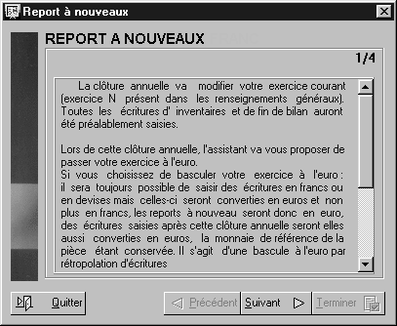

Cliquez sur le bouton Suivant pour passer à l'étape suivante.

2 / 4. La seconde phase permet de choisir la date de fin de l'Exercice suivant, le Journal de clôture et la référence des écritures des pièces de Report à nouveau.
C'est dans ce masque que vous choisirez de basculer à l'Euro le nouvel Exercice. Pour cela, cochez : « Euro ».
Lisez également attentivement les instructions présentes pour vous guider. Si vous n'êtes pas sûr de votre choix, cliquez sur Quitter et consultez votre expert-comptable.
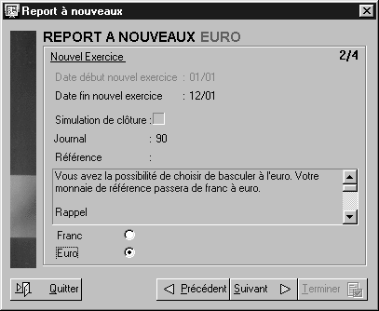

Choisissez Euro en cliquant sur ce choix.

3 / 4. La troisième phase vérifie que toutes les opérations de pré-clôture ont bien été réalisées.
Cliquez ici pour connaître le détail des opérations qui n'ont pas été effectuées.

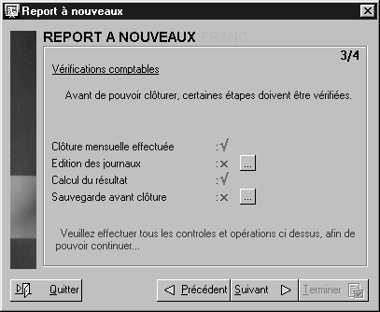

Ainsi, le logiciel vérifie que la clôture mensuelle, l'édition des Journaux, le calcul du Résultat et la sauvegarde, ont bien été réalisées.

Si la vérification est validée, un V vert apparaît.
Si la vérification n'est pas validée, une croix rouge apparaît. Le bouton permet de voir en détail ce qui n'a pas été effectué.

Si malgré tout vous décidez de passer à l'étape suivante (4/4) alors qu’une de ces actions n’a pas été réalisée, le logiciel se charge de les lancer pour vous. Vous pouvez donc activer, depuis cet assistant, la clôture mensuelle, le calcul du Résultat, la sauvegarde et l'édition des Journaux.

Si vous n'êtes pas sûr de votre choix, cliquez sur Quitter et consultez votre expert-comptable.

4 / 4. La quatrième et dernière étape sert à valider le lancement des Reports à nouveau. Si vous atteignez cette étape, toutes les vérifications ont bien été réalisées.
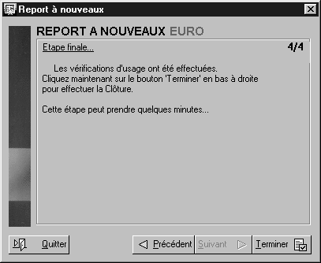
Cliquez sur le bouton Terminer pour lancer la clôture. La bascule à l'Euro s'effectuera automatiquement.

Pour lancer la génération des Reports et le passage à l'Exercice suivant, cliquez sur .

Dans les Renseignements généraux, le logiciel modifie la monnaie de référence pour la passer à l’Euro et créer les Reports à nouveau en Euros.

Le possible écart résiduel dû à la conversion des montants du Report sera enregistré dans le compte d'écart paramétré dans les préférences (Général / Profil/ Compte d'écart de conversion), dans le Journal des Reports à nouveau paramétré dans l’assistant (étape 2/4).

 Note : Une fois les reports à nouveau créés en euro, vous devrez passer une écriture sur les comptes 6588 ou 7588 (Charge ou Produit d'arrondi de Conversion Euro) pour le montant du solde, selon qu'il est débiteur ou créditeur. Pour cela, rapprochez-vous de votre expert comptable.

Une fois cette clôture terminée, votre dossier est alors en Euros.

 Note : Si une interruption indépendante de votre volonté (coupure de courant) se produit durant cette génération des Reports à nouveau, restaurez la sauvegarde, quittez le dossier puis entrez de nouveau dans celui-ci et recommencez.

Convertir par arrêté intermédiaire (méthodologie)
IMPORTANT - avant toute opération de conversion, vous devez :

- Editer l’ensemble des Journaux clôturés (menu Editions principales/Journaux/Exercices),

- Vérifier que vos Journaux sont bien équilibrés, en effectuer une édition ainsi que du Grand Livre et de la Balance, vérifier que le compte d'écart d'arrondis Euros dans les Préférences (Général/Profil société/Compte transitoire de conversion) soit complété,

- Réaliser impérativement au moins une sauvegarde de votre dossier comptable. Nous vous conseillons de sauvegarder sur plusieurs supports (disquettes, zip, disque dur, etc.) afin de sécuriser au maximum cette opération cruciale et de pouvoir réaliser une restauration si le moindre problème survenait. Dans tous les cas, vous serez contraint de réaliser cette sauvegarde durant le processus de clôture, cette opération étant impérative et demandée par le logiciel.

La conversion par arrêté intermédiaire se lance depuis le menu Clôture / Arrêté intermédiaire (Euro).
Ce menu ouvre la fenêtre suivante :
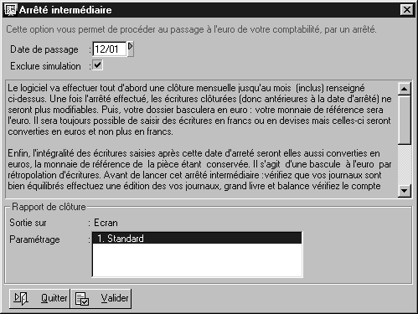
Choisissez la date du passage à l'Euro (le mois saisi sera inclus et donc clôturé mensuellement).

Mentionnez la date de passage en notant le mois et l'année.
Le mois précisé sera le dernier mois en Francs. La clôture mensuelle qui lui est associée empêchera la modification des écritures de ce mois et antérieures à ce dernier. Les mois suivants seront réputés être en Euros et modifiables.

Une fois cette date d'arrêté complétée, validez la conversion. Le logiciel réalisera, tout d'abord, une clôture mensuelle.

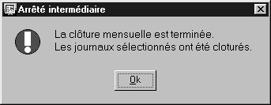
A la fin de la clôture, il affichera le message suivant :

Cliquez sur Ok. Le logiciel procède alors à la rétropolation des écritures et à la bascule en Euros.
Une fois ce travail terminé, le message suivant s’affichera :
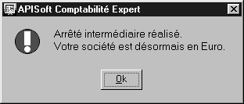
Votre dossier est alors en Euros.

 Note 1 : La prochaine fois que vous ouvrirez votre dossier, ce menu de conversion par arrêté intermédiaire aura disparu.

 Note 2 : Si une interruption indépendante de votre volonté (coupure de courant) se produit durant cette génération des Reports à nouveau, restaurez la sauvegarde, quittez le dossier puis entrez de nouveau dans celui-ci et recommencez.

 L'Euro au quotidien

Recevoir un document en Euros ne signifie pas que vous devez convertir votre dossier en Euros.
Si vous êtes actuellement sur un dossier en Francs, vous pouvez malgré tout saisir des écritures en Euros et consulter des informations en Euros.

Démarche générale : prévention par le logiciel, responsabilisation par l'utilisateur
Nous vous conseillons d'anticiper la création de documents en Euros sur les mois précédant cette date du 1er janvier 2002, afin de gérer la bascule à l'Euro sans encombre et d'éviter toute erreur due à un choix précipité.

L'anticipation sera variable selon votre activité et certains autres critères : le délai de livraison moyen, les cycles de facturation, le type de client (entreprise ou particulier)...
Nous vous conseillons d'informer l'ensemble de votre clientèle.

Les logiciels APIBAT proposent une fonction d'information et d'interdiction qui vous aidera dans cette démarche :
Les écritures de pièces en Francs ou monnaie des pays de la zone Euro portant une date ultérieure au 1er juillet 2002 (date paramétrable) seront interdites en création. Ce paramétrage permet de saisir les écritures de remise en banque d'espèces en Francs jusqu'à la période limite fixée par les banques (au delà du 1er juillet 2002, les remises devront être réalisées à la Banque de France). Cette période devrait convenir dans une très grande majorité de cas.

L'interdiction sera illustrée par un message d'avertissement informatif traitant de l'utilisation du Franc, de l'Euro et des monnaies
des pays de la zone Euro.

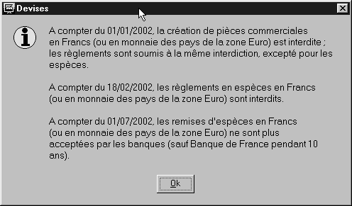

Adaptez l'interface de saisie des écritures pour une saisie Euros-Francs simplifiée
Le logiciel de Comptabilité permet la saisie de pièces comptables en Francs, en Euros et en devises (cas du logiciel de la GAMME PME).
La saisie comptable présente une interface que vous pouvez facilement modifier afin de répondre à vos besoins. L'interface permet d'enlever ou de rajouter des colonnes de saisie, de modifier leur emplacement et leur taille. Elle permet également l'appel ponctuel de champs de saisie (compléments).

Il existe globalement deux types d'interfaces de saisie : l'interface simple (saisie d'une majorité de pièces dans la monnaie de référence de la Comptabilité) et l'interface multi-devises, multi-monnaies (qui permet de saisir tout type de pièce : Francs, Euros ou devises).

✦ Le zoom sur ... "Intégrer le double affichage dans votre interface de saisie"
Si vous recevez régulièrement des pièces comptables dans des monnaies ou devises différentes, il est très intéressant de paramétrer une saisie avec un double affichage afin de simplifier la saisie comptable.

- Dans le menu Quotidien / Saisie Comptable, choisissez un Journal de saisie (exemple : Journal des Achats) et un mois de saisie.
- Réalisez un clic droit sur l'en-tête des colonnes (par exemple, sur la colonne Libellé).
- Un menu contextuel apparaît. Choisissez « Ajouter des colonnes » et le logiciel affiche la liste des colonnes non présentes. En maintenant la touche Shift (Maj) enfoncée, cliquez sur Débit Devise et Crédit. Les colonnes sélectionnées apparaissent sur un fond bleu. Validez par F2.
- Deux nouvelles colonnes sont alors présentes dans votre interface de saisie.
- Faites glisser ces dernières afin que, lors de la saisie d'une pièce comptable, vous entriez le montant en devise avant celui en monnaie de référence. Pour faire glisser ces colonnes, cliquez sur l'en-tête de la colonne à déplacer, maintenez le bouton de la souris enfoncé et faites glisser la souris à droite ou à gauche. La colonne, affichée noire, sera attachée au curseur de la souris. Une flèche symbolise le lieu vers lequel la colonne sera déplacée. Lâchez le bouton de la souris dès que la colonne est au bon endroit.
- Modifiez la taille des colonnes pour améliorer la présentation de la saisie.

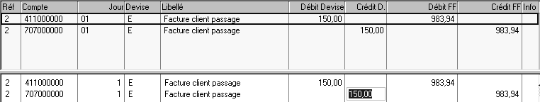
Montant converti en Francs
Montant en Euros

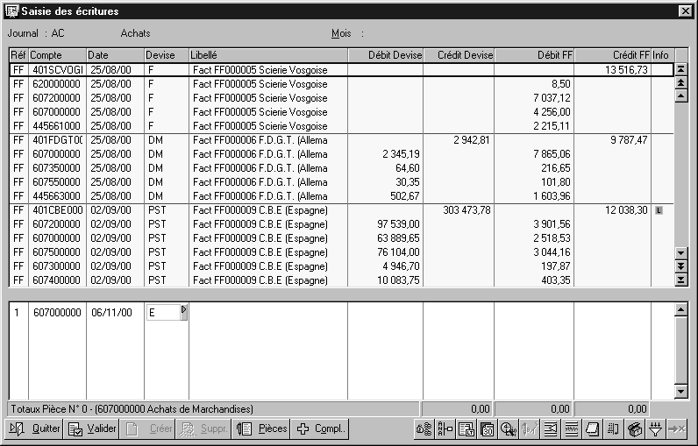
- Une fois l'interface adaptée à votre saisie, réalisez à nouveau un clic droit sur l'en-tête d'une colonne et choisissez « Enregistrez sous ».
- Saisissez le nom du nouveau paramétrage de saisie (exemple : « saisie double affichage »).
- Si vous souhaitez que cette interface soit celle qui s'ouvrira par défaut à chaque saisie, cochez « Vue initiale ».
Double colonnage devises et monnaie de référence (ici Francs)

Choix de la monnaie de la pièce

Mode opératoire pour la saisie des pièces comptables avec cette interface :
Saisissez le code monnaie (Euros, Francs) ou devise (Dollars, Pesetas...) pour chaque pièce enregistrée, puis précisez le montant en devise dans la colonne correspondante (Débit devise ou Crédit devise).
Si vous avez choisi de saisir une pièce dans la monnaie de référence du dossier, le curseur se placera directement dans les colonnes Débit ou Crédit de la monnaie de référence.

✦ Le zoom sur ... "Réaliser le lettrage d’une facture en Francs et un règlement en Euros"
Pour optimiser votre interface de lettrage, ajoutez les colonnes associées aux devises sur le même mode opératoire que l'interface de saisie comptable.

Saisie comptable d'une pièce en Euros générant un écart d'arrondis en Francs
La parité de l'Euro peut, sur certaines écritures équilibrées en Euros (pièce comptable en Euros), déséquilibrer l'écriture convertie en Francs.

 Exemple : Une facture de 119,60 Euros avec une T.V.A. à 19,60 % va générer un écart de 1 centime de Franc.
Au débit, 119,60 Euros correspondent à 784,52 Francs.
Au crédit, les montants de 100 et 19,60 Euros correspondent respectivement à 655,96 et 128,57 Francs.
Le total des débits en Francs n'est donc pas égal au total des crédits en Francs : nous sommes en présence d'un écart d'arrondis dû à l'Euro.

Le logiciel est capable d’automatiser l'écriture générée par type d'écart à condition que la préférence de contrôle d'équilibrage automatique de votre journal soit à Oui. (Préférences / Contrôle et créations / Equilibrage automatique).

Lorsque vous validez une pièce comptable par la touche F2 (ou automatiquement lorsque la préférence de validation automatique du Journal est activée), le logiciel place les écritures sur la partie haute de la saisie et le curseur est prêt à saisir de nouvelles écritures.

Si l'équilibre de la pièce en monnaie ou devise est respecté mais pas en monnaie de référence (écart arithmétique), le logiciel propose de générer une ligne d'écriture correspondant à cet écart. Le compte utilisé sera paramétré dans les Préférences (Initialisation/ Préférences / Général / Profil société/ Compte transitoire de conversion).

L'avertissement prend la forme suivante :
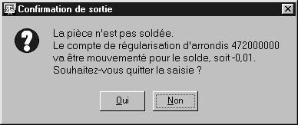

Si vous cliquez sur Oui, le logiciel passe l'écriture d'écart pour vous. Si vous cliquez sur Non, vous revenez sur le masque de saisie.

Lettrage en devise ou monnaie autre que celle de votre comptabilité
Le lettrage dans des devises ou monnaies autres que celle de la comptabilité peut à son tour générer des écarts.

Prenons l’exemple d'un dossier en Francs. Deux factures de ventes de 500 Euros sont réglées par un chèque de 1000 Euros.
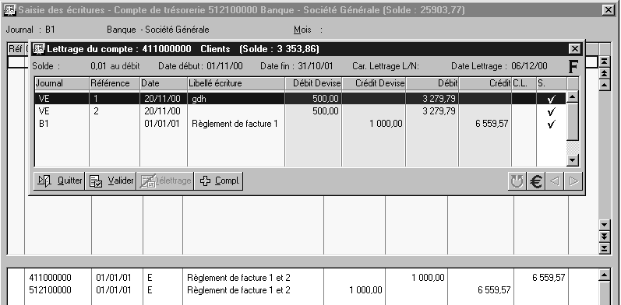
1 centime d'écart.

1000 euros

Le lettrage comptable compare les montants en Francs, soit deux montants de 3279,79 Francs à lier avec un montant de 6559,57 F, un centime d'écart apparaît. Il ne s'agit pas ici d'un écart de règlements mais d'un écart d'arrondis, le lettrage étant réalisé dans la monnaie de référence.

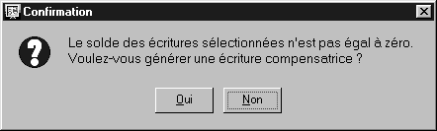
Lors de la validation, le logiciel propose de générer une écriture :

Si vous répondez Oui, le logiciel propose les paramètres de l'écriture compensatrice. Choisissez le Journal d'O.D., la référence, le libellé de l'écriture et sa date. Si vous cliquez sur Non, vous revenez sur le masque de saisie.

 Note : Le compte proposé est alors le compte d'écart défini dans les préférences (menu Init / Préférences / Général / Profil dossier) et non une charge ou un produit d'opérations diverses.
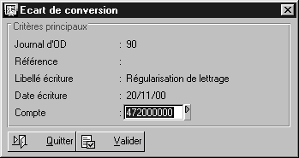
Vous pouvez paramétrer le compte d'écart dans les préférences du menu Init / Préférences / Général / Profil dossier.

Rapprochement de compte bancaire dans une monnaie différente de celle du dossier
Lorsque vous disposez d'un compte bancaire dans une monnaie différente de celle du dossier (par exemple, une comptabilité en Francs et un compte bancaire en Euros), le rapprochement bancaire doit être réalisé par le pointage manuel (Quotidien / Rapprochement bancaire / Compte ou Journal / Manuel ).

 Note : Si vous utilisez le rapprochement par relevé, ce changement de méthode ne sera effectif que jusqu'à la date à laquelle votre dossier et votre compte bancaire seront tous les deux en Euros.
En effet, le rapprochement par relevé ne peut être utilisé dans ce cas. Ce dernier étant basé sur une recherche de montants se trouvant sur le relevé bancaire, une écritures passée en Francs pour 1000 F ne trouvera jamais son équivalent en Euros (152,45 Euros, soit un écart de 0,01 Francs).

De nouvelles éditions Euros-Francs
Lorsque votre dossier est en monnaie de référence Franc, les éditions sont réalisées en Francs.
Lorsque votre dossier est en monnaie de référence Euros, les éditions se font en Euros.

Afin de vous aider à mieux appréhender l'Euro, de nouveaux paramétrages d'éditions viennent compléter ceux actuels. Ils indiquent, par un double affichage, les valeurs en Francs et en Euros des éditions de type Grand Livre, Balance… Ces derniers se nomment « Aide au passage à l'Euro.

Ces éditions seront présentes dans la Version 2.10 de la Comptabilité APIBAT.

 Les points à respecter à partir du 1er janvier 2002

Les points à respecter sont relatifs aux dates des pièces à enregistrer dans la comptabilité. Il s'agit en fait d'un contrôle indirect. Tous les contrats, tarifs, factures, bulletins de salaires, paiements… devront être établis en Euros (excepté pour les Espèces). Il convient donc, lors de votre saisie, de contrôler la validité des pièces enregistrées.

Si vous disposez de logiciels interfacés à la Comptabilité (Batigest, Paye…), ce sont eux qui vont émettre des écritures dans le logiciel. C'est donc à leur niveau qu'il faudra porter l'effort de vérification.

 Exemple : Vous disposez de Batigest, du Financier et de la Comptabilité APIBAT. Un règlement de type chèque ne doit pas être créé en Francs après le 1er janvier 2002.
Le chèque apparaît en comptabilité après transfert des écritures du module Financier. Le contrôle doit donc être réalisé lors de la création du règlement dans le module Financier et non au niveau de la Comptabilité.

RAPPEL : Les logiciels APIBAT offrent des fonctions d'alerte et d'interdiction qui vous aideront à mieux appréhender l'Euro.

La fonction d'information et d'interdiction
Les écritures de pièces en Francs ou monnaie des pays de la zone Euro portant une date ultérieure au 17 février 2002 (date paramétrable) seront interdites en création. Ce paramétrage permet de saisir les écritures de remise en banque d'espèces en Francs jusqu'à la période limite fixée par les banques (au delà du 1er juillet 2002, les remises devront être réalisées à la Banque de France). Cette période devrait convenir dans une très grande majorité de cas.

BATIGEST - ENTREPRENEUR 1.41 et PME 1.51

Ce Cahier Technique a été réalisé pour que le passage à l'Euro soit, pour votre système de gestion, une étape parmi d'autres dans la vie de votre entreprise.

Les chapitres suivants, vont vous permettre de :
- connaître les incidences du passage à l'Euro sur les logiciels interfacés,
- préparer la conversion Euro,
- réaliser la conversion,
- préparer la période située autour du 1er janvier 2002,
- traiter l'Euro au quotidien,
- suivre les chantiers en Euros,
- gérer le stock en Euros.

 Avant de passer votre dossier Batigest en Euros, quelles sont les incidences sur les modules et logiciels liés ?

Financier 2.00
Si Batigest est maître sur le module Financier, la conversion du dossier de Batigest interfacé en Euros va influer sur le module Financier, les éditions seront alors présentées en Euros. Il sera toujours possible de créer des règlements en Francs, en Euros ou en devises et de les rapprocher des montants d’une monnaie différente.

Comptabilité 2.10
Toutes les factures de ventes, d’achats et l’analytique sont transférées et récupérées dans la monnaie d’origine de rédaction des factures.
Le lien avec un dossier ayant une monnaie différente est autorisé.

Paye 2.0 R1
L’ensemble des heures spécifiées dans le suivi de main-d’œuvre et les répartitions analytiques est transféré en Paye et récupéré dans les registres.

Module Comptoir
Les pièces créées (devis, BL, commandes, factures) et les prix affichés sont dans la monnaie de référence de Batigest.
Comme ce dernier, le module Comptoir se base sur la monnaie affectée à chaque client. Vous pourrez donc avoir un client de passage en Francs tout en étant en Euros dans le dossier.

Contrats-S.A.V. 2.31
Lorsque vous décidez de passer Batigest en Euros, Contrat-S.A.V. vous impose de basculer également votre dossier en Euros afin de ne pas perdre le lien avec Batigest.
La conversion n’affecte en rien la monnaie des contrats créés auparavant.
Les contrats reconduits ou créés à partir du 1er janvier 2002 seront en Euros.

 Comment préparer la conversion en Euros ?

La valeur de l’Euro
La valeur de l’Euro, pour le logiciel, est paramétrée par défaut dans un fichier nommé « BatiG.ini » ou « Entrep.ini » et figure dans la section « Devises ». Ce fichier se trouve dans le répertoire de l’application.

Aucune manipulation particulière n’est nécessaire.

Le nombre de décimales
Par défaut, le nombre de décimales est de deux, mais cela dépend des préférences spécifiées dans les prix unitaires.

Le passage des tarifs de vos articles en Euros est un point important à cerner. L’Euro sera exprimé avec 2 décimales. Lors de la conversion des tarifs, un arrondi va se générer pour passer du Franc à l’Euro. Le tarif en Francs sera divisé par la valeur de l’Euro qui est sur 5 décimales (6,55957), pour ensuite être arrondi à 2 décimales en Euros.

L’arrondi se fait sur la deuxième décimale. Lorsque la troisième est inférieure à 5, l’arrondi est réalisé au centième d’Euro inférieur (ex. : 7,984 donne 7,98). Lorsqu’elle est supérieure à 5, il se fait au centième supérieur (ex. : 7,986 donne 7,99). Quand la troisième décimale est de 5 millièmes d’Euro, l’arrondi s’effectue au centième supérieur (ex. : 15,235 donne 15,24).

 Note : Dans les Paramètres régionaux, les logiciels APIBAT utilisent la virgule et non le point comme symbole décimal des nombres et également comme symbole décimal monétaire.

Le double affichage en Francs et en Euros en consultation et sur les éditions
Pendant la période de transition du Franc vers l’Euro, vous pouvez utiliser :

- les boutons Euro-Franc / permettant, dans les documents de vente, d’afficher les montants dans une monnaie : le Franc ou l’Euro.

Attention : Il s'agit d'un affichage et non d'une conversion des informations. Une facture dans une monnaie reste dans celle-ci, malgré un affichage en Francs ou en Euros.

- les fonctions de paramétrage des éditions afin de créer des états qui présenteront des montants en Francs et en Euros (même si la plupart est déjà pré-paramétrée).
Dans les documents à monnaie variable (devis, factures clients, factures fournisseurs), utilisez la fonction de conversion (reportez vous au paragraphe Zoom sur…).

✦ Le zoom sur… « Facture client – Paramétrer une formule qui affiche un montant indicatif du net à payer en Euros si la facture est en Francs».
Dans un dossier en Francs, placez-vous dans le menu Utilitaires / Paramétrages des éditions et choisissez, par exemple, le paramétrage de la facture.
Dans la liste des rubriques de Factures, faites glisser le « Net à Payer » à l’endroit où vous souhaitez le faire apparaître, par exemple, à côté du « Net à Payer » en Francs.
En gardant sélectionné votre « Net à Payer », cliquez sur le bouton Polices et Format et cochez Conversion Euro/ Franc.

Vous « enregistrez sous » votre paramétrage afin de garder le paramétrage Standard.

 Note : Si vous souhaitez faire apparaître votre montant en Euros en toutes lettres, utilisez la même méthode que précédemment et ajoutez, sur la ligne « Format » du bouton Polices et Format : {LETTRESEURO}.

 Comment passer Batigest en Euros ? (méthodologie)

IMPORTANT :
Avant toute opération de conversion, vous devez impérativement réaliser au moins une sauvegarde de votre dossier de gestion. Nous vous conseillons de sauvegarder sur plusieurs supports (disquette de grande capacité, disque dur, etc.) afin de sécuriser au maximum cette opération cruciale et pouvoir réaliser une restauration si le moindre problème survenait.
A noter que l’archivage des chantiers en francs ne pourra se faire que dans l’ancien dossier en francs.

Méthodologie à suivre pour basculer votre dossier en Euros :
La conversion nécessite que le logiciel ne soit lancé sur aucun poste, ni sur les modules interfacé (Financier ou Contrats-S.A.V., par exemple). Prévoyez de lancer cette conversion au moment le plus opportun. Le temps prévu pour cette opération dépend de la taille de votre base de données.

BATIGEST PME
- Placez-vous dans le menu Initialisation/ Renseignements généraux,
- Dans l'onglet Monnaie / Taux, sélectionnez l'Euro en validant la coche prévue à cet effet et laissez-vous guider par l'assistant.

Voici les différentes étapes :

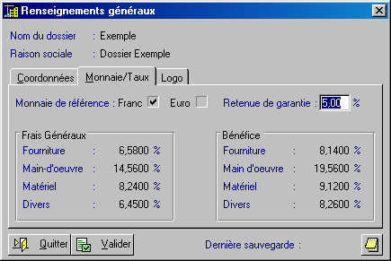
- Onglet Monnaie/ Taux des Renseignements généraux (menu Initialisation)
La coche « Euro » permet de lancer la conversion du dossier dans la nouvelle monnaie.

Dès que vous cochez « Euro » dans les Renseignements généraux, le message suivant apparaît :

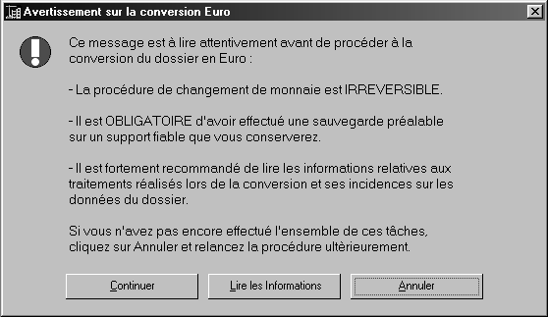

Si vous poursuivez la conversion en cliquant sur ‘Continuer’, un nouveau dossier sera créé dans lequel tous les fichiers seront convertis en Euros. Le nouveau dossier (Euros), reprendra le nom de l’ancien dossier en Francs, afin de conserver les liens avec les autres logiciels (Comptabilité, Financier…) et de faciliter votre adaptation.
L’ancien dossier sera renommé avec une extension « _F » pour vous rappeler que c’est un dossier en Francs.

Attention : Ces manipulations impliquent que les sauvegardes effectuées dans votre ancien dossier Francs ne doivent en aucun cas être restaurées sur votre nouveau dossier Euros. Les nouvelles sauvegardes Euro devront être distinguées des anciennes.

- Vous pouvez convertir tous vos clients en monnaie Euro durant cette procédure de conversion.
En effet, une option vous est proposée afin de choisir de convertir vos clients en Euros en même temps que votre dossier.

Remarque : Si vous souhaitez effectuer cette modification plus tard, Batigest PME vous permet de le faire grâce à l’option Modification globale sur les Fiches Clients.

- Une dernière fenêtre apparaît, intitulée Conversion du dossier en Euros, une barre de défilement vous montre la progression de la conversion avec la liste des éléments convertis.

Un message apparaîtra pour confirmer la fin de la procédure de conversion et vous indiquera, pour information, le nom du dossier en Francs.

 Exemple : Exemple_F

BATIGEST ENTREPRENEUR
- Placez-vous dans le menu Initialisation/ Préférences,
- Dans la partie « Monnaie de référence », cliquez sur le bouton Convertir le dossier en Euros prévu à cet effet et laissez-vous guider par l'assistant.

Voici les différentes étapes :

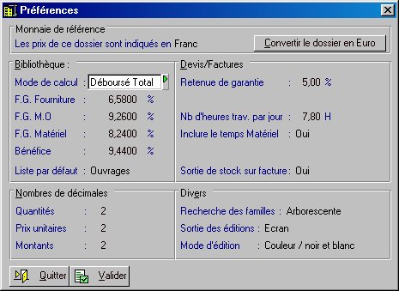
- Monnaie de référence / Préférences (menu Initialisation)
Le bouton Convertir le dossier en Euros permet de lancer la procédure de passage du dossier à la nouvelle monnaie.

Dès que vous cliquez sur Convertir le dossier en Euros dans les Préférences, le message suivant apparaît :

Si vous poursuivez la conversion en cliquant sur ‘Continuer’, un nouveau dossier sera créé dans lequel tous les fichiers seront convertis en Euros. Le nouveau dossier (Euros), reprendra le nom de l’ancien dossier en Francs, afin de conserver les liens avec les autres logiciels (Comptabilité, Financier…) et de faciliter votre adaptation.
L’ancien dossier sera renommé avec une extension « _F » pour vous rappeler que c’est un dossier en Francs.
Attention : Ces manipulations impliquent que les sauvegardes effectuées dans votre ancien dossier Francs ne doivent en aucun cas être restaurées sur votre nouveau dossier Euros. Les nouvelles sauvegardes Euro devront être distinguées des anciennes.

- Vous pouvez convertir tous vos clients en monnaie Euro durant cette procédure de conversion.
En effet, une option vous est proposée afin de choisir de convertir vos clients en Euros en même temps que votre dossier.

- Une dernière fenêtre apparaît, intitulée Conversion du dossier en Euros, une barre de défilement vous montre la progression de la conversion avec la liste des éléments convertis.

Un message apparaîtra pour confirmer la fin de la procédure de conversion et vous indiquera, pour information, le nom du dossier en Francs.

 Exemple : Exemple_F

 Comment préparer la période située autour du 1er janvier 2002 ?

Modification des fichiers
A compter du 1er janvier 2002, vos clients et fournisseurs de la zone Euro devront être en Euros.
Cette modification vous est proposée au moment de la conversion du dossier pour les clients ou plus tard, en modification globale (à prévoir sur les versions Euros de PME et ENTREPRENEUR), ou Fiche par Fiche.

Documents commerciaux
Règle : Le Franc n’existant plus après le 31/12/2001, vous ne pourrez pas créer de facture en Francs à compter du 1er janvier 2002. Inversement, aucune facture reçue et datant de 2002 ne pourra être en Francs.

Voici ce que vous devez faire, dans Batigest, pour respecter la législation :

- Refuser tout document émanant de vos fournisseurs et ne comportant pas une monnaie correcte (document en Francs daté après le 31 décembre 2001).
- Les documents commerciaux (devis, commandes) créés en Francs avant le 31 décembre 2001 devront être transformés en facture avant le 1er janvier 2002. Vous devrez donc, dans le logiciel, effectuer les transferts en facture avant cette date.

Attention : Lors des regroupements, la monnaie est un critère de rupture. Pensez donc à anticiper cet événement. Les documents (devis, commandes) qui seront transformés en un autre document (commandes ou factures) en Francs, après le 1er janvier 2002, ne seront plus valides.

Nous vous conseillons de terminer les chantiers en cours en Francs avant la date butoir du 1er janvier 2002 et de préparer les chantiers qui sont à cheval sur l’année 2002 en Euros, afin de respecter le passage à la monnaie unique (avec l’accord des clients concernés, bien sûr).

Règlements en pied de document (acompte, paiement partiel ou règlement total)
Le règlement en pied de document s'effectue dans la monnaie du document. Si, après le 1er janvier 2002, vous vous placez dans un document en Francs créé avant le 1er janvier 2002 et que vous générez un règlement (bouton Règlement ou Ctrl X), celui-ci sera illicite (excepté pour les espèces jusqu'au 17 février 2002).
Dans ce cas précis de fonctionnement et pendant cette courte période, nous vous conseillons de saisir directement le règlement dans le module Financier.

Échéances générées en francs à des dates ultérieures au 31 décembre 2001
Les documents créés en Francs génèrent des échéances en Francs. Les documents créés en Francs avant le 1er janvier 2002 et ayant une échéance ultérieure à cette date devront être payés en Euros. Vous devrez effectuer la manipulation dans le module Financier

✦ Le zoom sur ... "Saisir dans le module Financier un règlement en Euros sur une échéance prévue en Francs"
Vous disposez d'une échéance en Francs. Le règlement associé à celle-ci est créé après le 1er janvier 2002, il doit donc être en Euros. Voici la méthodologie :

- Dans le module Financier, allez dans le menu Clients / Règlements et utilisez le bouton Créer.

- Choisissez, éventuellement, cette échéance dans la zone N° document et validez. Les zones de saisie du règlement se complètent automatiquement en fonction de l'échéance, créant alors un règlement en Francs.

- Placez-vous sur la zone Monnaie (ou Devise) et choisissez Euro (E). Selon la préférence « Recalcul du montant lors du changement de devise », le montant sera converti en Euros sinon saisissez la valeur du règlement. Utilisez ensuite le bouton Pointer pour faire correspondre votre règlement en Euros sur la facture en Francs. Validez.

 Incidence de la conversion de et l’Euro au quotidien

Démarche générale : prévention par le logiciel, responsabilisation par l'utilisateur
Nous vous conseillons d'anticiper la création de documents en Euros les mois précédant la date du 1er janvier 2002, afin de gérer la bascule à l'Euro sans encombre et éviter toute erreur due à un choix précipité.

L'anticipation sera variable selon votre activité et certains critères : le délai de livraison moyen, les cycles de facturation, le type de client (entreprise ou particulier)...

Nous vous conseillons d'informer l'ensemble de votre clientèle ainsi que tous vos fournisseurs.
Les logiciels APIBAT proposent, quant à eux, une fonction d’alerte.
En effet, lors de l’ouverture de votre dossier après le 31 décembre 2001, le logiciel affichera un message vous indiquant l’importance de la conversion et vous proposera d’en lancer la procédure.

Tant que votre dossier ne sera pas converti, ce message s’affichera systématiquement :

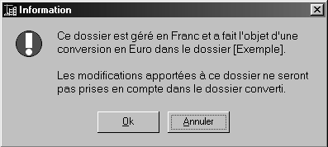

Attention : Le logiciel vous offre la possibilité de saisir des devis et factures clients en Francs dans un dossier converti en Euros, même après le 1er janvier 2002, tout en vous avertissant d’un calcul en Euros.

Cette liberté vous permet d’établir des documents en Francs que vous auriez perdus suite à un enregistrement endommagé, etc. Cependant, nous vous rappelons que cette manipulation est exceptionnelle et qu’elle ne fait pas partie des opérations courantes utilisées (à savoir : il est interdit en comptabilité d’antidater un document).

Création de documents en Euros
Quelle que soit la monnaie de référence de votre dossier (Franc ou Euro) vous pouvez, dès à présent, saisir des factures de ventes ou d’achats en Euros. Pour cela, lors de la création du document, choisissez dans le champ « Monnaie » dans Batigest PME ou « Calcul en Euro » dans Batigest ENTREPRENEUR, le Franc ou l’Euro.
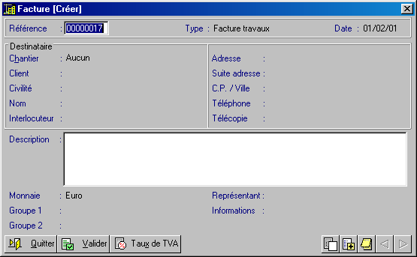
Sur Batigest PME, le champ « Monnaie » permet deux actions :
La touche F4 ouvre la liste de choix (Francs ou Euros).
La Barre d’Espace permet de changer d’option et de passer du Franc à l’Euro.

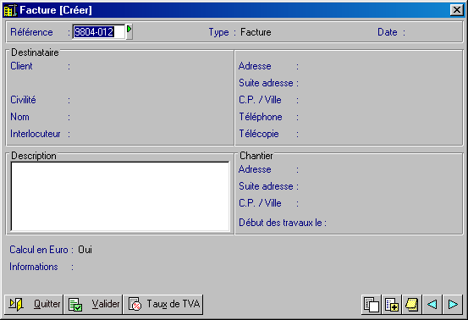
Sur Batigest ENTREPRENEUR, le champ « Calcul en Euro » permet deux actions :
La touche F4 ouvre la liste de choix (Francs ou Euros).
La Barre d’Espace permet de changer d’option et de passer du Franc à l’Euro.

Dans notre exemple, le document sera rédigé en Euros. Dans le Financier, le règlement pourra, quant à lui, être en Francs, en Euros ou dans une autre devise.
A l’exception des acomptes ayant été créés dans Batigest : ils resteront dans la monnaie de la facture dans laquelle ils ont été créés.

Les Fiches Clients et l’Euro
Dans le cas d’un fichier client existant, vous pouvez affecter cette monnaie directement dans la Fiche Client.

- Dans Batigest PME, menu Fichiers / Clients / Mise à jour / Onglet Règlement / Facturation Euro : Oui
Le champ « Facturation Euro » de Batigest PME permet de fixer, par défaut, la monnaie du client.

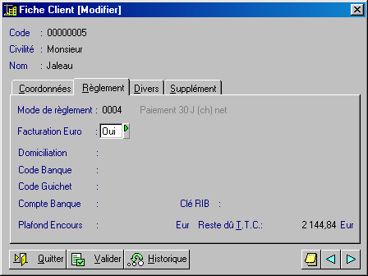
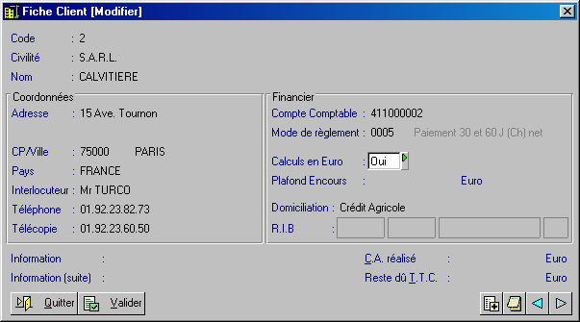
- Sur Batigest ENTREPRENEUR menu Fichiers/Clients/Mise à jour/Calcul en Euro : «Oui »
Le champ « Calculs en Euros » de Batigest ENTREPRENEUR permet de fixer, par défaut, la monnaie du client.

Lors de la conversion du dossier, il vous est proposé de convertir l’ensemble des Fiches Client à l’Euro ou d’attendre.

 Note : Toutes les créations de Fiches seront réalisées, par défaut, dans la monnaie de référence du dossier.

Les Fiches Fournisseurs et Sous-traitants
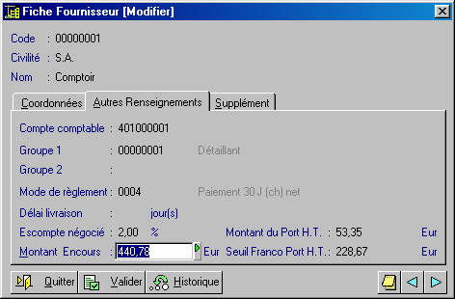
Les fournisseurs et les sous-traitants reprennent la monnaie de référence du dossier. Les encours, le montant du port et le seuil franco de port (pour Batigest PME) de chaque Fiche sont recalculés en Euros.
Les Fiches Fournisseurs prennent la monnaie du dossier.

 Note : Cette monnaie reste toutefois accessible et modifiable avant le passage définitif à l’Euro.

Les éléments
L’ensemble de la bibliothèque est convertie en Euros. Le PAMP de chaque Fiche est recalculé, la consultation de la valorisation des éléments en stock est automatiquement réalisée en Euros.
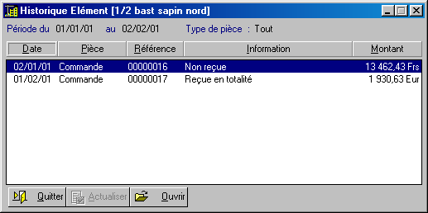
Les Historiques éléments de Batigest PME indiquent, pour chaque type de pièce, la monnaie dans laquelle le montant est exprimé. Les Historiques Francs sont conservés et les nouveaux Historiques, stockés dans la nouvelle monnaie.
Les Historiques indiquent la monnaie de la pièce.

Toute création d’élément se fera en Euros, que cette création soit faite dans la bibliothèque ou depuis un document commercial.
Les historiques indiquent la monnaie de la pièce

Les interfaces bibliothèques et grossistes
Lorsque vous utilisez une interface bibliothèque ou grossiste, vous avez la possibilité d’indiquer dans quelle monnaie se trouve le fichier à importer, afin d’assurer ou non une conversion des prix.

Rappel : Après un basculement du logiciel en Euros, la bibliothèque est totalement gérée dans cette monnaie.

Les salariés
Les éléments monétaires de chaque Fiche (coût horaire, coût heures absence, coût heures intempéries) sont convertis en Euros.
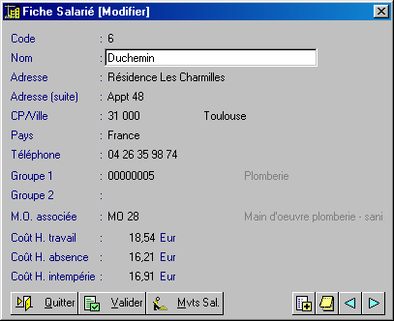
Les coûts horaires salariés sont convertis en Euros.

La notion de mouvements salariés dans Batigest PME n’est pas concernée par la conversion, les informations restant toujours les mêmes.

Les devis
Les devis réalisés sur un dossier avant conversion sont conservés dans la même monnaie que lors de leur rédaction.

L’actualisation du devis et le remplacement de référence conservent également la monnaie du document.

Les études de déboursés et les éditions de prévisions sont établies en Euros. Les tarifs fournisseurs sont indiqués en Euros, même si le devis a été réalisé en Francs.
Toutes les commandes issues de ces études sont générées en Euros.

Le tableau de bord
Le tableau de bord, un document de synthèse de l’activité par devis, factures et avoirs, distingue les montants en Francs et ceux en Euros.

Les factures
Par défaut, le transfert de devis en facture se fait dans la même monnaie que celle du devis, mais vous avez le choix de la monnaie de facturation.

Pour les devis réalisés en 2001 et transférés après le 31/12/01, la facture sera générée en Euros. De même, pour les factures de situation que vous allez avancer sur 2002, les situations suivantes seront établies en Euros.

Les commandes fournisseurs
Les commandes réalisées en Francs conservent leur monnaie.

Celles réalisées en Francs dans un dossier en Euros ont, en modification, une indication « Francs » inscrite entre parenthèse dans la barre des titres.
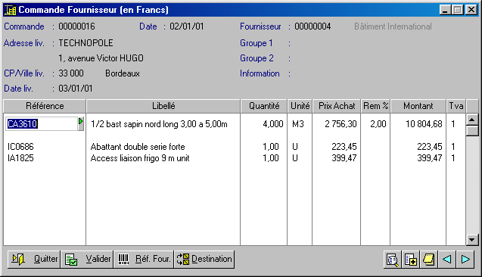
Les commandes réalisées en Francs sont signalées par un message dans la bannière de titre du document.

Les réceptions de marchandises antérieures à la conversion en Euros, conservent la monnaie dans laquelle elles ont été réalisées.
Pour toute nouvelle réception de marchandises, le prix d’achat des éléments est affiché en Euros, même si les réceptions précédentes ont été effectuées en Francs.

Les factures fournisseurs
Une facture fournisseur réalisée en Francs conserve sa monnaie. Ajoutez des lignes sur le document, chaque élément sera inséré avec un montant converti en Francs.

 Les chantiers et l’Euro

Création de chantier
Sur un chantier, vous pouvez associer des documents en Francs et en Euros. Les monnaies d’origine sont conservées.

Organisation de chantier
Quelle que soit leur monnaie, les devis, sont récupérés dans celle-ci. Pour les analyses, les prix sont convertis en Euros.

Les suivis

➔ Suivi de consommation
Tous les éléments contenus dans le suivi de consommation sont convertis en Euros, y compris si devis est en Francs lors de son intégration en organisation.
L’historique des suivis est également converti en euros.

➔ Suivi de Main d’œuvre
Il n’y a aucune modification sur ce suivi, les heures sont saisies normalement. Ce sont les analyses qui sont concernées par le passage à l’Euro du fait de la conversion des coûts horaires et des rubriques « Salariés ».

Lors de la conversion, les historiques des coûts horaires sont convertis en Euros.

➔ Analyses et statistiques
Toutes les éditions pour les analyses de fournitures, MO, rentabilité et les statistiques présentent des montants en Euros.

Gestion du stock

➔ Mouvements de stock
Tous les mouvements (entrées, sorties et inter-stocks) sont valorisés en Euros. La liste des éléments en stock est convertie en Euros.

➔ Réapprovisionnements
Tous les réapprovisionnements entreprise sont réalisés en Euros. Les commandes sont passées en Euros, même si le devis à l’origine du chantier est en Francs.

➔ Inventaire
Les prix moyens pondérés et les valeurs des stocks éléments sont convertis en Euros.

FINANCIER – Version 2.0 R1

Le module Financier suit la monnaie de référence du module qui est maître (Batigest ou Comptabilité). Dès que le dossier du logiciel maître est en Euros, le dossier du Financier interfacé l’est également.

 Comment se passe la conversion d'un dossier du module
Financier ?
Une fois le dossier maître (Batigest ou Comptabilité) converti, le module Financier peut travailler en Euros. Il n'y a pas de manipulation à réaliser pour passer un dossier du module Financier en Euros.

 Le module Financier influence t-il la date du passage à l'Euro du logiciel maître ?
Non. Le module Financier est prévu pour recevoir et émettre des règlements en Francs, Euros ou devises, quelle que soit la monnaie du logiciel maître.

 Après la conversion en Euros du logiciel maître, quels sont les points à vérifier ?
Deux préférences doivent être vérifiées car elles concernent des montants qui interviennent dans les automatismes du logiciel :

- Préférence / Règlement / Tolérance de pointage,
- Préférence / Effet / Montant minimum d'une traite.

De plus, si des zones supplémentaires ont été créées pour saisir des informations monétaires, celles-ci devront être modifiées par l'utilisateur.

 Note : Ces préférences ou ces zones ont été complétées pour des montants ou des limites en Francs. Il faudra donc les adapter par exemple en saisissant leurs équivalents en Euros.

 Quels sont les points à respecter pour le passage officiel à l’Euro au 1er janvier 2002 ?

Démarche générale : prévention par le logiciel, responsabilisation par l'utilisateur
Nous vous conseillons d'anticiper la création de documents en Euros sur les mois précédant cette date du 1er janvier 2002, afin de gérer la bascule à l'Euro sans encombre et éviter toute erreur due à un choix précipité.
L'anticipation sera variable selon votre activité et certains autres critères : le délai de livraison moyen, les cycles de facturation, le type de client (entreprise ou particulier)...

Nous vous conseillons ainsi d'en informer l'ensemble de votre clientèle.

Les logiciels APIBAT offrent une fonction d'information et d'interdiction qui vous aidera dans cette démarche.
La fonction d'information et d'interdiction
Les règlements en Francs ou monnaie In portant une date ultérieure au 17 février 2002 (date paramétrable) seront interdits en création. Ce paramétrage permet de saisir les remises en banque d'espèces en Francs jusqu'à la période limite fixée par les banques (au delà du 1er juillet 2002, les remises devront être effectuées à la Banque de France). Cette période devrait convenir dans une très grande majorité de cas.

Cette date est paramétrable dans le fichier Finance.ini, situé dans le répertoire de l’application.

A la création d'un règlement interdit, le message est le suivant :

Voici les différentes contraintes qui régissent le passage à l'Euro pour les règlements présents et futurs dans le module Financier :

Virement
Règle : au 1er janvier 2002, il ne sera plus possible de faire des virements en Francs. Quelle que soit la date de remise du virement, la date d'effet ne devra pas être postérieure au 31/12/2001 (rejet technique par la banque).

Ce que vous devrez contrôler :
Vous devrez obligatoirement créer des règlements de type Virement en Euros, dès que leur date d'effet sera ultérieure au 31 décembre 2001. Notez que, dans le cas des clients, ce sont eux qui effectueront le contrôle pour vous (leur virement sera rejeté par leur banque). Seul le cas des fournisseurs est soumis à votre contrôle, car c'est vous qui effectuez la transmission à la banque (disquette ou Etebac) et c'est votre banque qui refusera tout virement libellé dans une monnaie Franc. Il est important de souligner que, même si la facture, antérieure au 1er janvier 2002 est libellée en Francs, elle sera réglée en Euros si son échéance est ultérieure à cette date.

 Exemple : Vous créez une facture au 15 décembre 2001. Le paiement prévu est un virement en votre faveur de 1000 Francs au 15 janvier 2002. Or, le Franc n'aura plus cours. Vous devrez donc créer un règlement de 152,45 Euros. Ce dernier sera alors pointé sur l'échéance de 1000 Francs.

Prélèvement
Règle : au 1er janvier 2002, il ne sera plus possible de faire des prélèvements en Francs. Quelle que soit la date de remise du prélèvement, la date d'effet ne devra pas être postérieure au 31/12/2001 (rejet technique par la banque).

Ce que vous devrez contrôler :

- En cas de création automatique de règlement (préférence du Financier Echéancier / Règlement automatique sur les prélèvements et les LCR à Oui), vérifiez qu'aucun prélèvement ayant une date d'effet ultérieure au 31 décembre 2001 n'a été créé en Francs. Si tel est le cas, supprimez le règlement et recréez-le en Euros (pensez à pointer l'échéance associée).
- Vous devrez obligatoirement créer des règlements de type prélèvement en Euros dès que leur date d'effet sera ultérieure au 31 décembre 2001. Notez que, même si la facture, antérieure au 1er janvier 2002, est libellée en Francs, elle sera réglée en Euros si son échéance est ultérieure à cette date.

Traites
Règle : Depuis le 1er janvier 1998, tous les moyens de paiements scripturaux peuvent être émis en Francs ou en Euros. Les créations de traites en Francs après le 01/01/2002 ne sont pas autorisées. Si une traite a été créée à une date antérieure au 01/01/2002 (mais avec une date d'échéance ultérieure à cette date), la traite en Francs sera acceptée mais convertie en Euros.

Ce que vous devrez contrôler :
Vous devrez refuser les traites créées (date de création) en Francs après le 1er janvier 2002.

L.C.R.
Règle : Depuis le 1er janvier, tous les moyens de paiements scripturaux peuvent être émis en Francs ou en Euros. Les créations de L.C.R. en Francs et en monnaie des pays de la zone Euro après le 01/01/2002 ne sont pas autorisées. Si elles ont été créées à une date antérieure au 01/01/2002, la L.C.R. en Francs sera acceptée mais convertie en Euros.

Ce que vous devrez contrôler :
Vous devrez refuser les L.C.R. créées (date de création) en Francs après le 1er janvier 2002.

Chèques
Règle : La durée de vie d'un chèque est de 1 an et 8 jours (sauf cas très particuliers). Les remises de chèques en Francs et en monnaie des pays de la zone Euro ne seront donc plus acceptées après le 08/01/2003.

Ce que vous devrez contrôler :
Vous devrez refuser tout règlement en Francs par chèque, après le 1er janvier 2002.

Espèces
Règle : Au plus tard, le 17/02/2002 : les Francs ne seront définitivement plus en circulation. Vous ne devrez plus recevoir de règlements en Francs et en monnaies des pays de la zone Euro après cette période.

 Note : Pensez à créer les nouvelles divisions de la monnaie Euro (pièces et billets).

Ce que vous devrez contrôler :
Vous ne devrez pas encaisser de Francs en espèces après le 17 février 2002.

Les remise d'espèces en Francs et/ou en Euros
Deux préférences vous permettent de gérer les remises d'espèces en Francs ou en Euros. Vous pouvez donc afficher ou faire disparaître les options de remise en banque Francs ou Euros dans le menu de Remise en banque. Ces préférences font également afficher ou disparaître le paramétrage des pièces et des billets dans le menu Init.

Les deux préférences se situent dans le menu Init./ Préférences/ Remise en banque.
Gestion des remises d'espèces en Francs : Oui / Non
Gestion des remises d'espèces en Euros : Oui / Non.

Lorsque vous commencerez à recevoir des espèces en Euros, affichez les options des menus correspondant à l'Euro.
Dès que votre dernière remise d'espèces en Francs aura été réalisée, faites disparaître les options des menus correspondant aux Francs.

Cartes bancaires
Règle : Au 01/01/2002, les règlements par cartes bancaires devront être réalisés en Euros.

Dans le logiciel :
Vous ne devrez pas encaisser de Francs par carte bancaire après le 01/01/2002. Les Terminaux de paiements électroniques devraient, de toute façon, bloquer cette manipulation.

Tableau synoptique des créations de règlements dans le Financier – Clients

Votre client vous règle en : | Francs ou Euros | jusqu'au 31/12/01 | A partir du 01/01/02 | A partir du 17/02/02
Espèces | F | Accepté | Accepté | Refusé
Chèques | F | Accepté | Refusé | Refusé
Cartes bancaires | F | Accepté | Refusé | Refusé
LCR | F | Accepté * | Refusé | Refusé
Traites | F | Accepté * | Refusé | Refusé
Prélèvements | F | Accepté si l'échéance est antérieure au 31/12/01 sinon refusé | Refusé | Refusé
Virements | F | Accepté si l'échéance est antérieure au 31/12/01 sinon refusé | Refusé | Refusé
Espèces | E |  | Accepté | Accepté
Chèques | E | Accepté | Accepté | Accepté
Cartes bancaires | E | Accepté | Accepté | Accepté
LCR | E | Accepté | Accepté | Accepté
Traites | E | Accepté | Accepté | Accepté
Prélèvements | E | Accepté | Accepté | Accepté
Virements | E | Accepté | Accepté | Accepté
* Si l'échéance est ultérieure au 01/01/2002, le règlement est accepté mais converti en Euros.

Tableau synoptique des créations de règlements dans le Financier - Fournisseurs

Vous réglez votre fournisseur en | F ou E | jusqu'au 31/12/01 | A partir du 01/01/02 | A partir du 17/02/02
Espèces | F | Possible | Possible | Interdit
Chèques | F | Possible | Interdit | Interdit
Cartes bancaires | F | Possible | Interdit | Interdit
LCR | F | Possible* | Interdit | Interdit
Traites | F | Possible* | Interdit | Interdit
Prélèvements | F | Possible si l'échéance est antérieure au 31/12/01 sinon interdit | Interdit | Interdit
Virements | F | Possible si l'échéance est antérieure au 31/12/01 sinon interdit | Interdit | Interdit
Espèces | E |  | Possible | Possible
Chèques | E | Possible | Possible | Possible
Cartes bancaires | E | Possible | Possible | Possible
LCR | E | Possible | Possible | Possible
Traites | E | Possible | Possible | Possible
Prélèvements | E | Possible | Possible | Possible
Virements | E | Possible | Possible | Possible
* Si l'échéance est à ultérieure au 01/01/2002, le règlement est possible mais converti en Euros.

 Le cas typique de la période transitoire : le règlement dans une monnaie différente de celle prévue.

La période transitoire par l'utilisation du principe de ni-interdiction, ni-obligation, fait naître une combinaison de cas typiques :
- Règlement en Francs d'une facture prévue en Euros,
- Règlement en Euros d'une facture prévue en Francs,
- Règlement en Euros d'une facture en monnaie d’un pays de la zone Euro,
- Etc.

Ces opérations deviennent de plus en plus fréquentes, au fur et à mesure que l'on se rapproche de la date officielle de bascule à l'Euro.

Le module Financier est parfaitement adapté à ce cas. Le principe est extrêmement simple : vous saisissez le règlement dans sa devise et vous pointez ce dernier sur l'échéance qui affichera un équivalent dans la monnaie du règlement.

✦ Le zoom sur ... "Saisir dans le module Financier un règlement Euros sur une échéance prévue en Francs"
Vous disposez d'une échéance en Francs. Le règlement qui lui est associé, est créé après le 1er janvier 2002. Il doit donc être en Euros. Voici la méthodologie détaillée :
Dans le module Financier, placez-vous dans le menu Client/ Règlements et utilisez le bouton Créer.

Choisissez cette échéance dans la zone N° document et validez. Les zones de saisie du règlement se complètent automatiquement, en fonction de l'échéance, créant alors un règlement en Francs.

Placez-vous sur la zone Monnaie (ou Devise) et choisissez Euro (E). Selon la préférence Recalcul du montant lors du changement de devise, le montant sera converti en Euros sinon, saisissez la valeur du règlement.
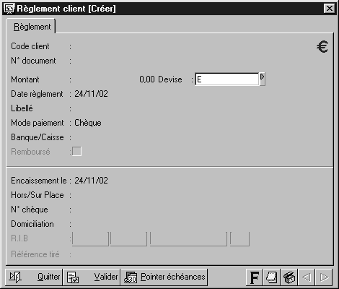
Modifiez la devise (ou monnaie) du règlement : affectez E pour les paiements reçus en Euros.

Utilisez ensuite le bouton Pointer pour faire correspondre votre règlement Euros sur la facture Francs.
… mais le Reste dû est converti dans la monnaie du règlement afin de faciliter le pointage.

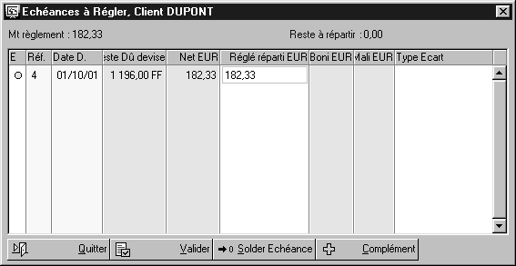
Vous pouvez visualiser le Reste dû dans la monnaie du document d'origine…

Validez.

PAYE – Version 2.00 R1

La gestion de l'Euro est intégrée à partir de la version 2.00 de Paye, afin de gérer le passage des informations monétaires d’un dossier de Francs à Euros.

 Aujourd’hui, dans quelle monnaie dois-je établir mes bulletins de paie : en Francs ou en Euros ?

La période de transition est gouvernée par le principe du « ni-ni », « ni obligation-ni interdiction », signifiant que personne n’est obligé d’utiliser l’Euro, mais personne ne peut en être empêché.
Rien ne s’oppose donc à ce que les entreprises établissent les bulletins en Euros ou en Francs.

Le passage à l'Euro pour les dossiers de paie s'effectue au début de l'année civile. Ce choix simplifie la démarche Euro. En effet, une année commencée en Francs devra être poursuivie en Francs jusqu'à la fin de l'exercice de paie. L'ensemble des régularisations ainsi que la lisibilité s'en trouvent accrus.

Toutefois, le passage à l'Euro sera obligatoire pour l'Exercice de paie 2002.

La conversion va donc s'effectuer début 2001 ou 2002.

 Quelles règles de calcul retenir pour établir un bulletin de paie en Euros ?

Les composantes de la rémunération
Les composantes de la rémunération brute doivent, en cas de basculement en Euros, être converties du Franc à l’Euro sur la base de conversion à six chiffres. Le Net à payer doit être arrondi au centième d’Euro le plus proche (au « cent » le plus proche).

 Note : Le logiciel retient deux décimales après la virgule, lors de la conversion des montants Francs en Euros, ceux-ci sont arrondis au cent le plus proche, dans le respect des règles d’arrondis.

Quelle est la valeur du S.M.I.C. en Euros ?
Les barèmes et seuils sociaux (S.M.I.C. horaire, mensuel, plafond de la Sécurité Sociale) ne seront convertis en Euros qu’à la fin de la période transitoire, le 1er janvier 2002.
D’ici là, les salaires peuvent être versés en Euros. Les tables de conversion, publiées par le Ministère de l’Emploi et de la Solidarité, fixent les seuils et les barèmes sociaux en Euros (sur la base du taux de conversion Euro/Franc : 6,55957 et dans le respect des règles d’arrondis).

Règles d’arrondis :
Si le troisième chiffre après la virgule est égal ou supérieur à 5, l’arrondi se fait au centime ou au cent supérieur.
Si le troisième chiffre après la virgule est inférieur à 5, l’arrondi se fait au centime ou au cent inférieur.
Il est recommandé de calculer la paie des salariés rémunérés au SMIC à partir de la valeur non arrondie du SMIC horaire en Euros.

 Note : Lors de la conversion du dossier de paye, le logiciel recalcule automatiquement la valeur du SMIC horaire dans l’onglet Bulletin des Renseignements généraux.

Ai-je le droit d’imposer à mes salariés leurs bulletins de paie en Euros ?
Oui, la décision revient uniquement à l’employeur.
Le fait de gérer la paie en Euros, de déclarer ou verser les charges sociales en Euros ne constitue pas une modification du contrat de travail. L’employeur n’a donc pas à recueillir l’accord des salariés concernés.

Cependant, il est conseillé de consulter et d’informer préalablement les salariés afin de les préparer psychologiquement au montant de leur salaire qui sera « diminué ».
Il faut donc développer une action pédagogique importante afin de montrer que le basculement des salaires en Euros n’aura pas pour conséquence une amputation du pouvoir d’achat.

 Note : Le double affichage du Net à payer en Francs et en Euros, en pied de bulletin des salariés, est déjà une première approche pédagogique de l’Euro.

Les bulletins de paie sont en Euros, dans quelle monnaie s’effectueront les versements de salaires ?
L’employeur fait un virement en Euros. Si le salarié a son compte bancaire en Francs, la banque se charge de le convertir en Francs.

 Note : Une colonne Monnaie a été ajoutée dans la liste des paiements. Elle permet de distinguer les paiements correspondant aux bulletins qui auraient été établis en Francs, lorsque le dossier était encore en Francs, des paiements en Euros lorsque le dossier a été converti en Euros.

Est-il indispensable que soit précisée la monnaie du bulletin de paie ?
Oui, c’est d’ailleurs essentiel durant la période de transition.
Le salarié peut être amené dans sa vie quotidienne, par exemple lors d’un achat à crédit, à devoir communiquer ses bulletins de salaires. Il est donc indispensable que soit précisée la monnaie dans laquelle le bulletin est établi.

 Note : Lorsque le dossier de paie est en Francs, le Net à payer en pied de bulletin est précédé du « F » pour les Francs avec son équivalent en Euros.
Lorsque le dossier de paie est en Euros, le Net à payer en pied de bulletin est précédé du « E » pour les Euros avec son équivalent en Francs.

Doit-on obligatoirement utiliser le double affichage dans le bulletin de paie ?
Aucun accord n’a été conclu à ce sujet.
Il est cependant conseillé, si le bulletin est :
- en Francs, de faire figurer le Net à payer en Francs et en Euros,
- en Euros, il faudra affecter le salaire brut, le Net imposable et le Net à payer en Euros et en Francs (car les particuliers doivent rédiger leur déclaration de revenus en Francs jusqu’en 2002).

 Note : Les éditions standards actuellement présentent dans le logiciel font apparaître le Net à payer en Francs et en Euros.

Si le dossier est en Euros, le salaire brut et le Net imposable sont à paramétrer par l’utilisateur.

Dans quelle monnaie doivent être conservés les Historiques des bulletins ?
Les paies en Francs ne doivent pas être affectées par le basculement, les contrôles se faisant dans la monnaie d’origine. Par conséquent, les bulletins réalisés en Francs doivent être conservés en Francs, monnaie dans laquelle ils ont été créés.

 Note : Lorsque vous allez en réalisation des bulletins, dans la liste des bulletins, vous pouvez ajouter la colonne Monnaie de réalisation qui vous précisera la monnaie dans laquelle ont été créés les bulletins.
Les Historiques des bulletins conservent la monnaie dans laquelle ils ont été créés.

Suis-je obligé de basculer la Paye en Euros, en même temps que la Comptabilité ?
Non, les motivations qui conduisent au basculement en Euros de la Comptabilité sont très différentes de celles de la Paye.

 Note : Nos logiciels sont capables de gérer les cas suivants :

- si vous gardez la paie en Francs et que vous transférez vos bulletins de salaires dans la Comptabilité ayant comme monnaie de référence l’Euro, celle-ci les convertira en Euros,
- si vous basculez la paie en Euros et que vous transférez vos bulletins de salaires en Euros dans la Comptabilité ayant comme monnaie de référence le Franc, celle-ci les convertira en Francs.

Dans quelle monnaie dois-je établir les contrats de travail ?
Les contrats à durée indéterminée conclus en 2001 devront être établis en Euros.
Les contrats à durée déterminée dont l’échéance est postérieure à la date du 1er janvier 2002 devront être établis en Euros.
Néanmoins, les bulletins pourront continuer à être établis en Francs.
Les contrats à durée déterminée conclus en 2001 et ayant une date de fin antérieure au 1er janvier 2002 peuvent être établis en Francs ou en Euros.

 Note : Si votre dossier de paie est en Francs saisissez les taux horaires et le salaire de base toujours en Francs car le logiciel se chargera de les convertir en Euros lorsque vous basculerez votre dossier dans cette monnaie.
Si votre dossier est déjà en Euros, cela ne pose aucun problème, vous saisissez les montants en Euros.

Dans quelle monnaie dois-je déclarer mes cotisations sociales ?
Les déclarations de cotisations peuvent être établies au choix, en Francs ou en Euros. Cette possibilité concerne notamment :
- la DUCS (Déclaration Unifiée de Cotisations Sociales),
- les BRC (Bordereau Récapitulatif des Cotisations),
- les déclarations périodiques destinées aux régimes de retraite complémentaire (AGIRC, ARRCO),
- les avis de versements aux ASSEDIC,
- la DADS (Déclaration Annuelle des Données Sociales).

Cette déclaration (DADS) peut être établie en Euros dès le début de l’année 2000 (pour les données salariales relatives à 1999) sous certaines conditions :

- être informatisé (seul le support magnétique intègre l’Euro, le support papier reste en Francs jusqu’au 1er janvier 2002).
- tenir la paie en Euros. L’entreprise ne peut établir sa DADS que dans une seule monnaie.
- basculer en Euros les salaires de tous les salariés de l’ensemble des établissements de l’entreprise.
Le choix de l’Euro est irréversible.

 Note : Pour les données sociales de 2001 déclarées en janvier 2002, la remise de la Déclaration Annuelle des Données Sociales 2001 (DADS papier et TDS) devra être réalisée en Euros, selon les informations du Centre National de la TDS. Le logiciel de Paye permettra donc, par le biais d’une mise à jour au dernier trimestre 2001de réaliser une TDS en Euros, même si le dossier de Paye a pour monnaie de référence le Franc.
Par ailleurs, au fur et à mesure que les URSSAF basculeront en Euros, les bordereaux seront exprimés dans la nouvelle monnaie. Afin de vous aider à les remplir, une édition des cotisations avec le choix de la monnaie sera inclue dans le logiciel.
Pour intégrer un fichier .fep (un paramétrage d’édition) dans votre dossier, placez-vous dans le menu Utilitaires / Paramétrages des éditions.
Utilisez le bouton d’Importation de paramétrage, situé en bas à droite de la fenêtre, icône de gauche.
Positionnez-vous sur le fichier .fep (en parcourant le disque dur de votre ordinateur, vous retrouverez l'emplacement du fichier précisé lors du téléchargement).
Appuyez sur le bouton Ouvrir et positionnez-vous sur le paramétrage à importer.

➔ Comment procéder la première fois pour déclarer mes cotisations et contributions sociales en euros ?
Si vous choisissez de déclarer en Euros, il vous suffit de le mentionner sur votre document déclaratif. Lorsque vous recevrez le bordereau récapitulatif de cotisations adressé par votre URSSAF, rayez la mention Francs et remplacez-la par Euros. Vous recevrez vos prochains bordereaux pré-établis en Euros.
Ce choix est définitif et irréversible, ce qui engendrera des paiements en Euros.
Les montants déclarés sont à arrondir à l’Euro le plus proche.

➔ Dans quelle monnaie les cotisations sociales peuvent-elles être payées ?
Le paiement des cotisations peut être réalisé au choix, en Francs ou en Euros pendant la période de transition qui s’achève le 31 décembre 2001. Une fois le premier règlement en Euros effectué, l’organisme collecteur adresse des bordereaux pré-établis en Euros à l’entreprise qui doit alors payer les cotisations dans cette unité monétaire.
Le choix d’effectuer le paiement en Euros est irréversible.

➔ Quand les organismes sociaux basculent-ils en Euros ?
Pendant la période transitoire, les organismes sociaux traiteront des opérations en Euros et en Francs, respectant ainsi le principe du basculement progressif à l’Euro et la règle du « ni obligation, ni interdiction ».
Les URSSAF basculeront progressivement à l’Euro. Elles ont commencées en septembre 2000 et continueront jusqu’en juin 2001.

Cette modification s’opèrera uniquement sur le libellé des documents.
Jusqu’à présent, le détail des cotisations était indiqué en Francs et seul le total figurait en Francs et en Euros. Au fur et à mesure du basculement des URSSAF, le détail des cotisations sera exprimé en Euros, le total figurant en Euros et en Francs.

Il faut donc être attentif au total à payer, exprimé en Euros et en Francs afin de ne pas payer des montants en Francs libellés en Euros ou inversement.

 Note : Afin de suivre ce basculement progressif à l’Euro et faciliter la saisie de ces montants, APIBAT mettra à votre disposition un paramétrage d’édition permettant l’édition des cotisations avec le choix de la monnaie.

 Pour information :

✵ Dans quelle monnaie la liquidations des prestations est-elle établie ?
La liquidation et les calculs de prestations quelles qu’elles soient (famille, maladie, accidents de travail…) sont réalisés en Francs pendant la période transitoire.
Les pensions vieillesse, les pensions d’invalidité, les rentes accidents du travail sont calculées en Francs.
Les indemnités journalières sont calculées en Francs.

✵ Le versement des prestations se fait t-il en Euros ou en Francs ?
Le paiement des prestations est réalisé, au choix du bénéficiaire, en Francs ou en Euros en fonction de la demande qui leur sera faite par l’assuré social, le Franc étant la monnaie de paiement par défaut.

L’option choisie par le bénéficiaire du paiement de sa prestation en Euros est irréversible durant toute la période transitoire.

 Important : Nous vous rappelons qu’en plus de votre expert-comptable, le gestionnaire de votre compte URSSAF est à votre disposition pour vous accompagner dans vos démarches.

 Comment bien préparer la conversion en Euros d'un dossier en Francs ?

Des fonctions prévoient le passage à l'Euro ainsi que l'adaptation progressive à la lecture de chiffres en Euros.

Fichiers Employés
Un cadre Monétaires est présent dans l'onglet Administratif de la Fiche Employé, au niveau des 4 zones "Valeur 1", "Valeur 2", "Valeur 3", "Valeur 4".

Cette notion "Monétaires" permettra d’obtenir les équivalents Francs/Euros (affichage seulement) dans le corps du bulletin pour les rubriques utilisant ces valeurs (Valeur 1, Valeur 2, Valeur 3, Valeur 4).

De plus, lors de la conversion du dossier en Euros, les montants des variables notées "Monétaire" seront convertis en Euros (modification des Fiches Employés, dans l'onglet Administratif).

 Note : Ce cadre Monétaires n’est pas visible par défaut. Pour l’afficher, appuyez sur CTRL F12 lorsque l’onglet Administratif est activé.
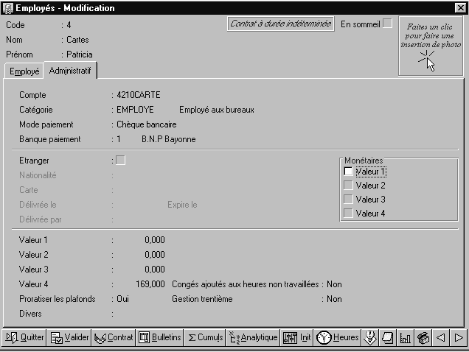
Cadre Monétaires.

A partir de ce cadre Monétaires, vous pouvez, au moyen d’une coche, définir sur quelle variable vous souhaitez affecter une valeur monétaire.

Important : Dès que vous définissez une variable en tant que valeur monétaire dans une Fiche Employé, celle-ci l’est également pour tous les employés du dossier courant. Vous ne pouvez pas personnaliser, sur chaque Fiche Employé, les valeurs complémentaires de type monétaire.

L’affectation des valeurs monétaires peut s’effectuer selon deux procédés :
- Manuellement, en cochant vous-même les cases désirées.
- Automatiquement, après conversion (voir chapitre précédent sur la Conversion).

Fichiers Rubriques

➔ Impact en création de rubriques
En création de rubriques, la touche F4, au niveau du champ «Libellé», ouvre la liste des rubriques standards en Francs, ou celle des rubriques en Euros, selon les cas.

- La liste des rubriques standards en Francs apparaît systématiquement lors de la création d’une rubrique dans une société dont la monnaie de référence, dans les Renseignements généraux, est le Franc.
- La liste des rubriques standards en Euros s’affiche lors de la création d’une rubrique dans une société dont la monnaie de référence initiale est l’Euro ou dans une société ayant été convertie en Euros.
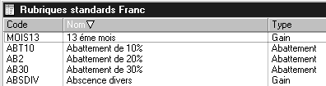
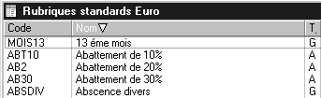

➔ Impact au niveau des tables de calcul des rubriques
Un cadre monétaire est ajouté dans les tables de calcul des rubriques.

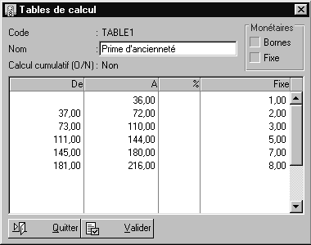
 Note : Ces tables sont accessibles, à partir de la formule présente dans la Fiche Rubrique, au moyen du bouton Table.

Ce cadre monétaire n’est pas visible par défaut. Pour l’afficher, appuyez simultanément sur CTRL et F12. Ce cadre vous permet d’affecter des valeurs monétaires aux fixes et des montants monétaires aux bornes dans une table de calcul.
La notion de valeur monétaire sera récupérée lors des conversions, en création de bulletins. Une fois la table convertie dans le corps du bulletin, cette notion de valeur monétaire permettra d’obtenir, en permanence, les équivalents Francs/Euros.

L’affectation des valeurs et montants monétaires peut s’effectuer selon deux procédés :
- Manuellement, en cochant vous même les cases désirées (Bornes ou Fixes),
- Automatiquement, après conversion (voir chapitre précédent sur la Conversion).

➔ Impact au niveau du nouvel onglet «euro/TDS »
Un champ « Composantes monétaires » a été ajouté dans la Fiche Rubrique, au niveau du nouvel onglet Euro/TDS.
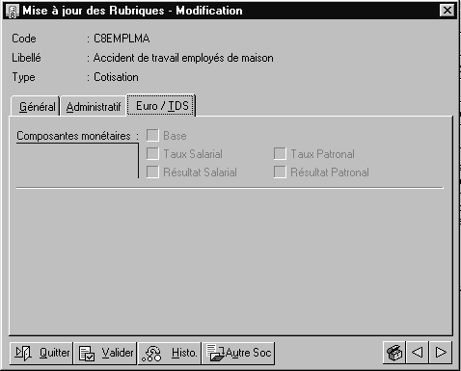
A partir de ce champ, vous pourrez affecter des valeurs monétaires sur certains éléments utilisés dans la formule de calcul de la rubrique :

- Base,
- Taux salarial,
- Taux patronal,
- Résultat Salarial,
- Résultat Patronal.

ATTENTION : Selon le type de rubriques que vous créez, le nombre de coches peut varier de 3 à 5. Pour la création des rubriques de type « Abattement », « Gain », « Retenue », vous ne disposerez que des 3 coches suivantes :

- Base
- Taux
- Résultat

 Note : Ces coches ne sont accessibles et paramétrables que sous certaines conditions : lorsque votre dossier est en Euros ou au moment de la conversion d’un dossier de Francs à Euros, au niveau du premier masque de conversion nommé Sélection des éléments à convertir.

Cette notion de valeur monétaire (attribuée à certains éléments de la rubrique) sera utilisée, lors de la conception de bulletins, afin d’afficher leur équivalence. Le logiciel connaîtra ainsi les parties de rubriques qui devront être converties au sein d’un bulletin.

 Exemple : Votre dossier est en Euros et vous créez une rubrique de cotisation. Celle-ci a pour formule la recherche d'un montant dans une grille. Ici, le taux et la base ne sont pas monétaires.
Vous souhaitez donc afficher la valeur en Francs de cette rubrique (lorsque vous cliquez sur le bouton Euro/Franc) seulement sur le résultat patronal et sur le résultat salarial.
Pour paramétrer votre logiciel, placez-vous dans l'onglet Euro / TDS de la rubrique créée et cochez « Résultat Salarial » et « Résultat Patronal ».
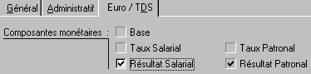

Les registres

➔ Saisie des registres
Un champ « Monnaie » a été ajouté dans ce menu afin d’indiquer la monnaie utilisée lors de la saisie des registres.

ATTENTION : Les registres peuvent être saisis en Francs ou en Euros, selon les conditions suivantes :
- Si la monnaie de référence, définie dans les Renseignements généraux, du dossier en cours est le Franc, vous ne pourrez pas saisir de registres en Euros.
- Si la monnaie de référence du dossier en cours est l’Euro, vous ne pourrez saisir vos registres qu’en Euros.
- Si le dossier en cours a fait l’objet d’une conversion de Francs à Euros, vous pourrez saisir vos registres en Francs ou en Euros.

Impact en création de bulletins
Cette notion de monnaie sera récupérée en création de bulletins, au niveau du bouton Registre présent dans l’en-tête de bulletin, dans la colonne Valeurs (si des registres ont été programmés sur le bulletin en cours pour une société ayant été convertie en Euros).

 Note : Cette notion de monnaie aura également un impact en création de bulletins, lors des conversions. Elle permet d’obtenir, en permanence, les équivalents Francs/Euros, une fois la table convertie dans le corps du bulletin.
L'information de la monnaie est présente ici.

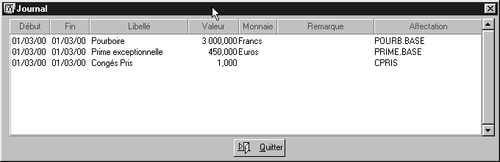

Impact en édition des registres
La notion de monnaie sera reprise dans l’édition des registres, au niveau de la colonne Monnaie présente dans le menu Bulletins/ Registre/ Consultation/ Imprimer/ Standard.

Programmation de registre
Le champ « Monnaie » a également été ajouté dans ce menu, afin d’indiquer la monnaie utilisée lors de la programmation des registres.

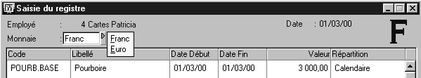
 Note : Le fonctionnement de la programmation des registres étant identique à leur saisie, nous vous conseillons de vous référer au paragraphe précédent.

Consultation des registres
Une colonne Monnaie a été ajoutée dans la liste de consultation des registres. Elle vous indique la monnaie dans laquelle les registres ont été saisis.

➔ Saisie d’honoraires
Le champ « Monnaie » a été ajouté dans ce menu, afin de sélectionner la monnaie utilisée pour saisir les honoraires.

➔ Création de bulletins

Impact dans l’en-tête du bulletin
En réalisation de bulletin, la monnaie proposée est déterminée en fonction de la date de début de période. En effet, la monnaie reprise en création de bulletin correspond à celle de référence de l’Exercice rattaché à cette date de début.

 Exemple : Conversion réalisée pour l'Exercice 2001 (qui est donc en Euros) et l’Exercice 2000 est en Francs.
Tout bulletin dont la date de début de période est incluse dans l’Exercice 2000 sera créé en Francs.
Tout bulletin dont la date de début de période est incluse dans l'Exercice 2001 sera créé en Euros.
Le bouton de Conversion vous permet d'obtenir les équivalences Francs/Euros des valeurs saisies dans le bulletin.

Attention : Il s’agit d’un affichage et non d’une conversion des informations. Un bulletin établi dans une monnaie reste dans cette dernière, même s’il est possible d’obtenir un affichage en Francs ou en Euros.

Impact dans le corps du bulletin
Vous pouvez faire apparaître les équivalences en Francs ou Euros des rubriques affectées d’une valeur monétaire (voir paragraphe Fichiers Rubriques), au niveau des colonnes Bases, Taux salarial, Résultat salarial, Taux patronal, Résultat patronal.

 Note : L'affichage en Euros dans le corps du bulletin est réalisé par un clic sur le bouton Convertir en Euros.

➔ Menu Editions
La monnaie apparaît dans l’ensemble des éditions de ce menu :
- Livre de Paye
- Journal de Paye
- Cotisations
- Livre Analytique
- Fiche Individuelle

L’édition du document sera réalisé avec celle définie en tant que monnaie de référence de la société (information complétée dans les Renseignements généraux).

 Note : Vous pouvez modifier les paramétrages d’éditions pour l’affichage de valeurs indicatives.

➔ Paiement/Initialisation
Une colonne Monnaie a été ajoutée dans la liste des paiements. Elle permet de déterminer la monnaie des paiements.

 Note : Dans chaque parcours de bulletin, le paiement associé reprend la monnaie du bulletin. Par conséquent, le paiement d’un bulletin saisi en Euros s’effectuera en Euros.

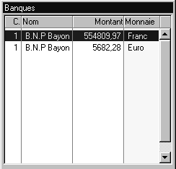
Remarque : Suite à une conversion de dossier de Francs à Euros, une société peut parallèlement gérer des bulletins en Francs ou en Euros et par conséquent, leur paiement dans les monnaies respectives.

Cette notion de monnaie permet au logiciel d’effectuer un cumul, par banque, de l’ensemble des paiements en fonction de la monnaie.

➔ Editions libres
Lorsque votre dossier est en Euros, les critères d’éditions vous permettent de sélectionner la monnaie à utiliser pour les éditions :
- Répartition des employés par âge,
- Salaires nets imposables,

➔ Transfert comptable
La mise en place du module de conversion a nécessité la modification de la procédure de transfert.
Celle-ci peut actuellement s’effectuer en une ou deux étapes, selon les conditions suivantes :
- Si votre société est en Francs et que tous les bulletins ont été réalisés dans cette monnaie, le transfert se déroulera alors en une seule étape.

- Si votre dossier a fait l’objet d’une conversion de Francs à Euros et qu’il contient des bulletins en Francs et en Euros, le transfert comptable s’effectuera alors en deux étapes.
Dans un premier temps, le logiciel vous informera, par le message ci-dessous, que seuls les bulletins en Francs sont transférés.
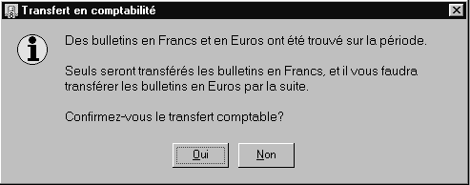
Vous devrez ensuite relancer la procédure de transfert pour transférer les bulletins en Euros.

- Si votre société est en euros et qu’elle ne contient que des bulletins réalisés dans cette monnaie, le transfert s’effectuera alors en une seule étape.

 Note : Le transfert s'effectue quelle que soit la monnaie de référence du logiciel de Comptabilité.

 Comment convertir un dossier de paie en Euros (méthodologie de conversion)

IMPORTANT : Avant toute opération de conversion, vous devez impérativement réaliser au moins une sauvegarde de votre dossier de paie. Nous vous conseillons de réaliser ces sauvegardes sur plusieurs supports (disquettes, zip, disque dur, etc.), afin de sécuriser au maximum cette opération cruciale et pouvoir réaliser une restauration si le moindre problème survenait.

Un dossier peut être créé en monnaie Euro et ne nécessitera donc pas de conversion ultérieure. Le passage d’un dossier d’Euros à Francs ne sera jamais permis, que ce soit avec ou sans information saisie. Avant de créer un dossier ou de le passer de Francs à Euros, réaliser toutes les sauvegardes conseillées et obligatoires. Attention, la procédure de conversion est irréversible.

La conversion en Euros s’effectue en plusieurs étapes :

- L’utilisateur demande la conversion de son dossier en Euros, dans les Renseignements généraux,
- Le logiciel réalise une sauvegarde obligatoire,
- L’utilisateur confirme les règles de conversions qui seront appliquées,
- L’utilisateur sélectionne les rubriques dont les formules doivent être converties,
- Le logiciel convertit le dossier et édite un rapport de conversion.

Les étapes de la conversion
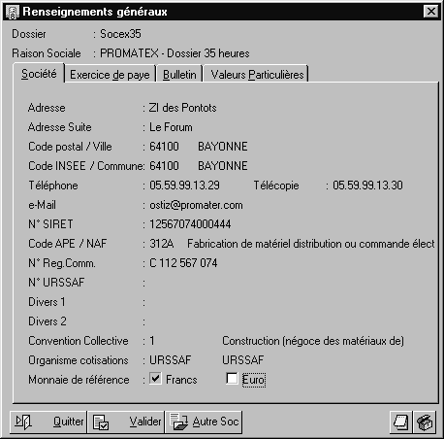
L’utilisateur demande la conversion de son dossier en Euros dans les Renseignements généraux :

La conversion est lancée à partir de l’onglet Société présent dans les Renseignements généraux du menu Initialisation.
Cocher la case Euro indique au logiciel votre volonté de passer votre dossier dans cette monnaie.
Cliquez ici pour lancer la conversion euro.

Pour que la conversion se réalise sur un Exercice de paye, vous devez impérativement respecter les deux contraintes suivantes :

- Aucun bulletin ne doit être réalisé sur l’Exercice de paie concerné,
- Aucune initialisation de données ne doit être effectuée sur la Fiche Employé (accessible par le bouton Init de la Fiche).

Si le logiciel détecte la présence d’informations interdisant la conversion, il le signale par le message suivant :
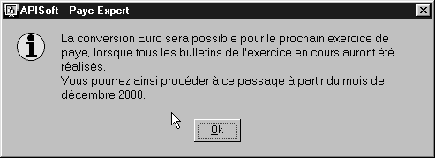
 Note : Il est nécessaire de supprimer les éléments bloquant la conversion ou d’effectuer une conversion ultérieurement (après la prochaine clôture d’Exercice, par exemple).
Si aucune contre-indication n’est rencontrée, le logiciel propose la confirmation du lancement de la procédure de conversion en vous avertissant de son côté irréversible.
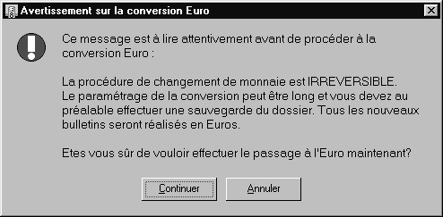

 Note : Le logiciel autorisera l’interruption de la procédure tout au long de celle-ci et ce, jusqu’à l’ultime message de confirmation.

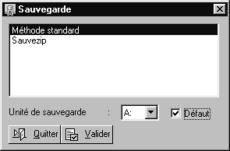
Le logiciel réalise une sauvegarde obligatoire.

Après confirmation du message précédent, la fenêtre classique de sauvegarde apparaît. Vous pouvez opter pour la sauvegarde standard sur disquette ou pour l’une des méthodes que vous aurez créées dans l’option Méthodes de sauvegarde du menu Utilitaires/Sauvegardes – Restauration.

La fin de la sauvegarde est annoncée par un message qui, une fois confirmé, lancera la fenêtre de Sélection des éléments monétaires pour la conversion Euro.

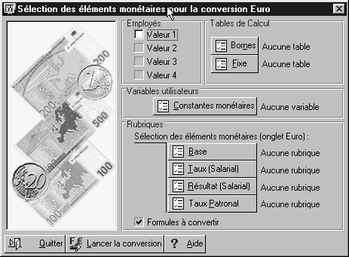
L’utilisateur confirme les règles de conversion qui vont être appliquées.

La fenêtre qui s’ouvre après la sauvegarde, permet de préciser au logiciel les endroits contenant les zones à convertir. Seules les zones numériques n’ayant pu être automatiquement reconnues comme monétaires sont présentes.

Cette fenêtre à compléter traite de quatre sujets :
- Les valeurs complémentaires de la Fiche Employé,
- Les variables utilisateurs (PME seulement),
- Les tables de calcul des rubriques,
- Les rubriques.

➔ Les valeurs complémentaires de la Fiche Employé
Cochez les valeurs que le logiciel devra convertir dans la Fiche Employé et sur lesquelles une valeur monétaire sera affectée.

L’onglet Administratif de la Fiche Employé contient quatre valeurs numériques complémentaires pouvant être ou non monétaires, en fonction de l’usage de l’utilisateur.
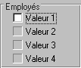

Ces quatre cases à cocher permettent de définir si une valeur est ou non monétaire.

➔ Les tables de calcul des rubriques
Déterminez les tables de calcul sur lesquelles vous souhaitez convertir et affecter une valeur monétaire sur les boutons Bornes et Fixe.

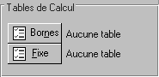
Les boutons Bornes et Fixe de la fenêtre de conversion font référence aux colonnes des tables de calcul.

Ces derniers sont employés pour définir des tables de calcul utilisant des montants monétaires comme intervalles et d’autres contenant des valeurs monétaires dans la colonne Fixe.

Les tables de calcul des rubriques sont accessibles à partir de la formule, dans la Fiche Rubrique, en utilisant le bouton Table. Elles sont constituées de quatre colonnes, trois d’entre elles peuvent être ou non monétaires : deux colonnes de Bornes d’intervalle et celle de montant Fixe.
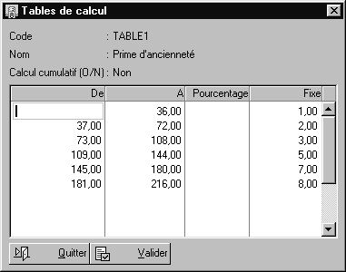

➔ Les variables utilisateurs
Choisissez les variables utilisateurs qui seront considérées comme des valeurs monétaires. La conversion convertira alors les variables sélectionnées.

Pour sélectionner les variables, cliquez sur le bouton prévu à cet effet. Le logiciel ouvre la liste des variables utilisateurs.
Sélectionnez celles qui sont des valeurs monétaires avec la Barre d'Espacement, puis validez par la touche Entrer.

➔ Les Rubriques
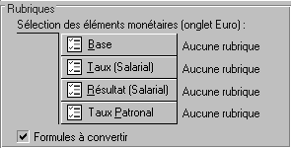
Sélectionnez les éléments sur lesquels vous souhaitez affecter une valeur monétaire.

Les quatre boutons présents dans cette partie de la fenêtre permettent de mettre à jour, après la conversion, l’onglet Euro / TDS de la Fiche Rubrique, en définissant, par une coche, les éléments affectés d’une valeur monétaire.

Cette notion de valeur monétaire attribuée à certains éléments de la rubrique sera utilisée lors de la conception de bulletins en Francs dans un dossier en Euros. Le logiciel connaîtra ainsi les parties de rubriques devant être converties au sein d’un bulletin.

L’activation de chaque bouton ouvre une liste de présélection de rubriques, en rapport direct avec le titre du bouton.

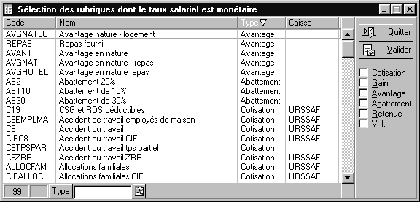
 Note : Des cases à cocher sont présentes dans ces listes et permettent une sélection plus rapide, par type de rubriques. L’utilisation de l’une des coches sélectionne automatiquement l’intégralité des rubriques du type choisi.

Au même niveau que les quatre boutons, la case à cocher Formules à convertir indique au logiciel si les formules des rubriques doivent être ou non converties.
Coche « Formules à convertir ».

Deux boutons permettent de quitter cette fenêtre de sélection :
- Le bouton Quitter propose de mémoriser tous les réglages réalisés avant d’interrompre la procédure de conversion. Lorsqu’elle sera rappelée, les sélections déjà réalisées réapparaîtront.
- Le bouton Lancer la conversion lance la procédure de conversion (si la case Formules à convertir n’est pas cochée) ou ouvre la fenêtre de Pointage des rubriques à convertir en Euros.

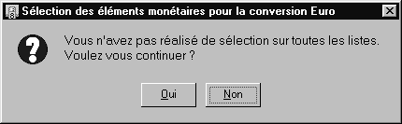
 Note : Le message suivant peut apparaître lorsque toutes les possibilités de sélection de la fenêtre n’ont pas été exploitées. Oui lance la conversion alors que Non vous repositionne en phase de sélection.

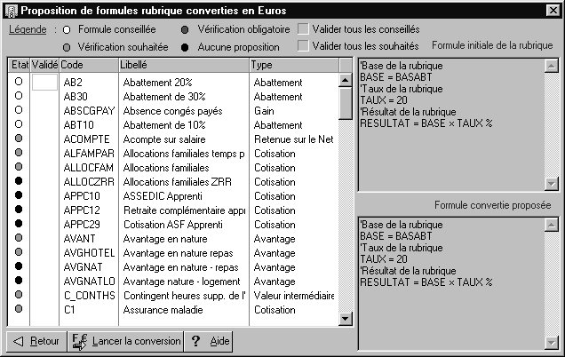
L’utilisateur sélectionne les rubriques dont les formules doivent être converties :

La fenêtre ci-dessus s’ouvre lorsque l’utilisateur demande la conversion des formules de rubriques. Elle permet la sélection de celles à convertir. Dans la partie droite, figurent deux blocs contenant, pour celui du haut, la formule en Francs de la ligne de rubrique en cours et, pour celui du bas, sa représentation convertie en Euros.
Le logiciel a préalablement réalisé une analyse des formules de toutes les rubriques en les comparant à sa base des rubriques standards. Il présente donc, dans la colonne Etat, une pastille de couleur indiquant la probabilité d’exactitude de conversion d’une rubrique.

Cette codification est reprise dans le haut de la fenêtre. Une pastille :
- Verte indique que la conversion est conseillée,
- Jaune précise qu’il serait souhaitable de vérifier le contenu de la zone Formule convertie conseillée,
- Rouge signale qu’il faut obligatoirement vérifier le contenu de la zone Formule convertie conseillée,
- Noire indique que la conversion n’est pas réalisable par le logiciel.

Le travail de pointage de rubriques peut être automatiquement réalisé par les deux cases situées en haut de la fenêtre. Si vous cochez la case :
- Valider tous les conseillés, toutes les lignes ayant une pastille verte auront automatiquement le symbole de sélection dans leur colonne Etat.
- Valider tous les souhaités, toutes les lignes ayant une pastille jaune auront automatiquement le symbole de sélection dans leur colonne Etat.

Les sélections et désélections pourront ensuite être affinées manuellement, en utilisant la Barre d’Espace ou par un clic gauche dans la colonne Etat de la ligne à convertir.
Le rapport éditera la liste des rubriques converties et non converties.

Deux boutons permettent de quitter cette fenêtre de sélection :
- Le bouton Retour permet de revenir sur le premier masque de sélection d’éléments, afin de compléter des sélections.
- Le bouton Lancer la conversion lance la procédure de conversion après avoir demandé une dernière confirmation du traitement.

Le logiciel convertit le dossier et édite un rapport de conversion. Une fenêtre comprenant une barre de progression indique l’avancement de la conversion. Lorsque celle-ci est achevée, le symbole de l’Euro apparaît définitivement.
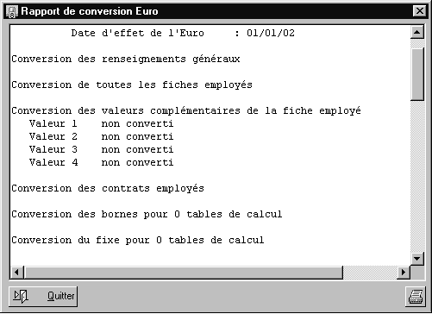
Utilisez le bouton Quitter afin d’accéder au rapport de conversion. Ce dernier se présente sous la forme d’un texte s’enregistrant dans l’explorateur Windows, sous le répertoire de votre société, dans un fichier nommé euro.Dat (par exemple, dans C:\APIBAT\PAYE_PME\SOC01\EURO.DAT)

Ce rapport de conversion liste l'ensemble des modifications réalisées lors de l'utilisation du module de conversion. Votre conversion est alors terminée.

CONTRATS-S.AV. - Version 2.31

Contrats–S.A.V. fonctionne de manière indépendante ou en partage de données avec le logiciel de gestion Batigest PME ou Batigest ENTREPRENEUR.

- Si Contrats-S.A.V. fonctionne en indépendant, le passage du dossier en Euros se fera de manière identique à Batigest.
- Si Contrats-S.A.V. est interfacé à Batigest, Contrats-S.A.V. basculera à l’Euro quand Batigest passera à la nouvelle monnaie.

Dans tous les cas, la conversion du dossier en Euros n’affecte pas la monnaie des contrats.

 Quelles sont les incidences sur les modules interfacés à Contrats-S.A.V. indépendant pour le passage à l’Euro ?

Comptabilité 2.10
Toutes les factures de contrats et d’interventions sont transférées et récupérées dans la monnaie de la facture.
Le lien avec un dossier ayant une monnaie différente est autorisé.

Financier 2.00
Si Contrats-S.A.V. est maître sur le module Financier, la conversion du dossier Contrats interfacé en Euros influera sur le module Financier, les éditions seront présentées en Euros.
Il sera toujours possible de créer des règlements en Francs ou en Euros et de les rapprocher à des montants d’une monnaie différente.

 Quelles sont les incidences sur les modules interfacés à Contrats-S.A.V. dépendant de Batigest pour le passage à l’Euro ?

Comptabilité 2.10
Toutes les factures de contrats et d’interventions sont transférées dans Batigest. Elles seront ensuite récupérées en Comptabilité dans la monnaie de référence du dossier comptable.

 Exemple : Vous transférez une facture en Euros dans un dossier comptable en Francs, cette facture sera récupérées en Francs dans la Comptabilité.
Cependant, en saisie comptable, si vous affichez les colonnes Débit et Crédit Devises, elles seront automatiquement complétées avec les montants correspondants en Euros.

Financier 2.00
Batigest est maître sur le dossier Financier. Dans ce cas, il influe sur le module Financier. Les éditions seront présentées en Euros.

En version dépendante, Contrats-S.A.V. ne sera jamais maître du Financier.
Le module Financier suivra donc les logiciels maître : Batigest ou Comptabilité (voir chapitre précédent).

 Comment bien préparer la conversion Euro ?

La valeur de l’Euro
Pour le logiciel, la valeur de l’Euro est paramétrée par défaut dans un fichier nommé « Contrat.ini » et figure dans la section « Devises ». Ce fichier se trouve dans le répertoire de l’application.
Aucune manipulation particulière n’est nécessaire.

Le nombre de décimales
Le passage des tarifs de vos articles en Euros est un point important à cerner. L’Euro sera exprimé avec 2 décimales. Lors de la conversion des tarifs, un arrondi va se générer pour passer du Franc à l’Euro. Le tarif en Francs sera divisé par la valeur de l’Euro qui est sur 5 décimales (6,55957) pour ensuite être arrondi à 2 décimales en Euro.
L’arrondi se fait sur la deuxième décimale. Lorsque la troisième décimales est inférieure à 5, l’arrondi est réalisé au centième d’Euro inférieur (ex. : 7,984 donne 7,98). Lorsqu’elle est supérieure à 5, il se fait au centième supérieur (ex. ; 7,986 donne 7,99). Quand la troisième décimale est de 5 millièmes d’Euro, l’arrondi est réalisé au centième supérieur (ex. : 15,235 donne 15,24).

 Note : Dans les Paramètres régionaux, les logiciels APIBAT utilisent la virgule et non le point comme symbole décimal des nombres et également comme symbole décimal monétaire.

 Comment passer Contrats-S.A.V. indépendant en Euros ? (méthodologie)

IMPORTANT : Avant toute opération de conversion, vous devez impérativement réaliser au moins une sauvegarde de votre dossier de gestion.
Nous vous conseillons de sauvegarder sur plusieurs supports (disquette de grande capacité, disque dur, etc.) afin de sécuriser au maximum cette opération cruciale et pouvoir réaliser une restauration si le moindre problème survenait.

Méthodologie à suivre pour basculer votre dossier en Euros
- La conversion nécessite que le logiciel ne soit lancé sur aucun poste, ni sur les modules interfacés (Financier ou Batigest, par exemple). Prévoyez de lancer cette conversion au moment le plus opportun. Le temps prévu pour cette opération dépend de la taille de votre base de données.

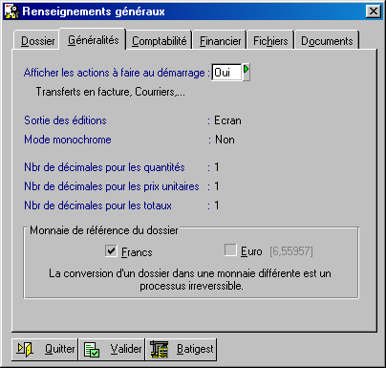
- Placez-vous dans le menu Initialisation/ Renseignements généraux, onglet Généralités, sélectionnez l’Euro en validant la coche prévue à cet effet et laissez-vous guider par l’assistant :
La coche « Euro » permet de lancer la conversion du dossier dans la nouvelle monnaie.

Dès que vous cochez « Euro », le message suivant apparaît :

Si vous poursuivez la conversion en cliquant sur ‘Continuer’, un nouveau dossier sera créé dans lequel tous les fichiers seront convertis en Euros. Le nouveau dossier (Euros), reprendra le nom de l’ancien dossier en Francs, afin de conserver les liens avec les autres logiciels (Comptabilité, Batigest…) et de faciliter votre adaptation.
L’ancien dossier sera renommé avec une extension « _F » pour vous rappeler que c’est un dossier en Francs.

Attention : Ces manipulations impliquent que les sauvegardes effectuées dans votre ancien dossier Francs ne doivent en aucun cas être restaurées sur votre nouveau dossier Euros. Les nouvelles sauvegardes Euro devront être distinguées des anciennes.

- Vous pouvez convertir tous vos clients en monnaie Euro ainsi que tous vos contrats-types durant cette procédure de conversion.
En effet, une option vous est proposée afin de choisir de convertir ces éléments en même temps que votre dossier.

- Une dernière fenêtre apparaît, intitulée Conversion du dossier en Euros, une barre de défilement vous montre la progression de la conversion avec la liste des éléments convertis.

Un message apparaîtra pour confirmer la fin de la procédure de conversion et vous indiquera, pour information, le nom du dossier en Francs.

 Exemple : Exemple_F

 Comment passer Contrats-S.A.V. dépendant en Euros ? (méthodologie)

IMPORTANT : Avant toute opération de conversion, vous devez impérativement réaliser au moins une sauvegarde de votre dossier de gestion.
Nous vous conseillons de sauvegarder sur plusieurs supports (disquette de grande capacité, disque dur, etc.) afin de sécuriser au maximum cette opération cruciale et pouvoir réaliser une restauration si le moindre problème survenait.

Méthodologie à suivre pour basculer votre dossier en Euros :

- La conversion nécessite que le logiciel ne soit lancé sur aucun poste, ni sur les modules interfacés (Financier, par exemple). Prévoyez de lancer cette conversion au moment le plus opportun. Le temps prévu pour cette opération dépend de la taille de votre base de données.

- Si le logiciel est interfacé à Batigest, il faudra OBLIGATOIREMENT convertir Batigest avant de lancer la procédure sur Contrats-S.A.V.

- Si Batigest est un dossier Euro, la première ouverture de Contrats-S.A.V. vous demandera de lancer la procédure de conversion. Celle-ci sera OBLIGATOIRE.

- Placez-vous dans le menu Initialisation/Renseignements généraux, onglet Généralités. Sélectionnez l’Euro en validant la coche prévue à cet effet et laissez-vous guider par l’assistant.

L’ancien dossier sera renommé avec une extension « _F » pour vous rappeler qu’il s’agit d’un dossier en Francs.

Attention : Ceci implique que les sauvegardes réalisées dans votre ancien dossier Francs ne doivent en aucun cas être restaurées sur votre nouveau dossier Euros. Les nouvelles sauvegardes Euros devront être distinguées des anciennes.

 Quels sont les points à respecter pour le passage officiel au
1er janvier 2002 ?

Modification des fichiers
A compter du 1er janvier 2002, vos clients et fournisseurs de la zone Euro devront être en Euros.
Cette modification vous est proposée au moment de la conversion du dossier ou plus tard, Fiche par Fiche.

Documents commerciaux
Règles : Le Franc n’existant plus après le 31/12/2001, vous ne pourrez pas créer de facture en Francs après le 1er janvier 2002. Inversement, aucune facture datant de 2002 ne sera jamais reçue en Francs.

Voici ce que vous devez faire dans Contrats-S.A.V. pour respecter la législation :

- Les contrats créés en Francs, se terminant avant le 31 décembre 2001, devront être transformés en facture avant le 1er janvier 2002. Vous devrez donc, dans le logiciel, effectuer les transferts en facture avant cette date.
- Les contrats créés en Francs avant le 31 décembre 2001 et ayant une validité dépassant cette date butoir devront obligatoirement être convertis en Euros.

Attention : La monnaie est un critère de rupture lors des regroupements. Pensez à anticiper cet événement. Les contrats qui seront transformés en facture en Francs après le 1er janvier 2002 ne seront plus valides.

Nous préconisons de terminer les contrats en cours en Francs avant la date butoir du 1er janvier 2002 et de préparer les contrats qui sont à cheval sur l’année 2002 en Euros, afin de respecter le passage à la monnaie unique (avec l’accord des clients concernés).

Règlements en pied de document (acompte, paiement partiel ou règlement total)
Le règlement en pied de document s'effectue dans la monnaie du document. Si, après le 1er janvier 2002, vous vous placez dans un document en Francs créé avant le 1er janvier 2002 et que vous gérérez un règlement (bouton Règlement ou Ctrl X), celui-ci sera illicite (excepté pour les espèces jusqu'au 17 février 2002).
Dans ce cas précis de fonctionnement et pendant cette courte période, nous vous conseillons de saisir le règlement directement dans le module Financier.

Échéances générées en Francs à des dates ultérieures au 31 décembre 2001
Les documents créés en Francs génèrent des échéances en Francs.
Les documents créés en Francs avant le 1er janvier 2002 et ayant une échéance ultérieure à cette date devront être payés en Euros.
Dans le module Financier, vous devrez effectuer le pointage d’un règlement en Euros sur une échéance en Francs.

 Incidences de la conversion et gestion de l’Euro au quotidien

Démarche générale : prévention par le logiciel, responsabilisation par l'utilisateur
Nous vous conseillons d'anticiper la création de documents en Euros sur les mois précédents cette date du 1er janvier 2002 afin de gérer la bascule à l'Euro sans encombre et éviter toute erreur due à un choix précipité.

L'anticipation sera variable selon votre activité et certains critères : les cycles de facturation, le type de client (entreprise ou particulier)...

Nous vous conseillons d'en informer l'ensemble de votre clientèle ainsi que tous vos fournisseurs.

Les logiciels APIBAT offrent, quant à eux, une fonction d’alerte.
En effet, à l’ouverture de votre dossier après le 31 décembre 2001, le logiciel affichera un message vous indiquant l’importance de la conversion et vous proposera de lancer la procédure de conversion.

Les Fiches Clients
Quelle que soit la monnaie de référence de votre dossier, vous pouvez, dès à présent, indiquer dans les Fiches Clients si ceux-ci vous règlent en Euros ou en Francs.
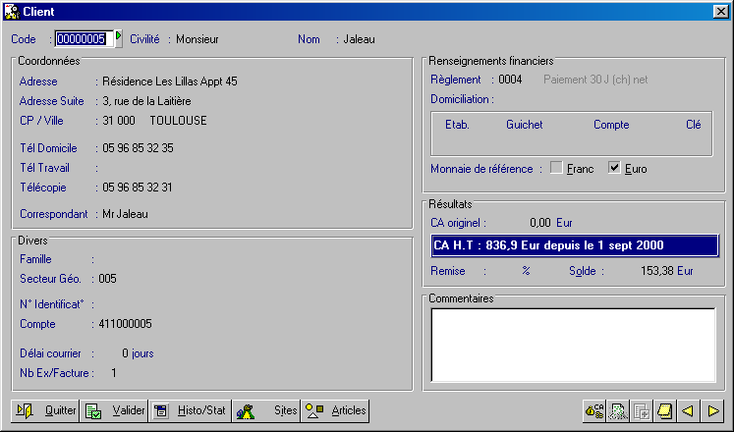
Pour cela, lors de la création de la Fiche Client, choisissez dans le champ « Monnaie de référence », le Franc ou l’Euro.
La coche « Monnaie de référence » permet de choisir la monnaie dans laquelle Contrats-S.A.V. va générer les factures.

Dans notre exemple, la facture de ce client sera rédigée en Euros, ainsi que les contrats. Dans le Financier, le règlement pourra, quant à lui, être en Francs ou en Euros.

Les éléments
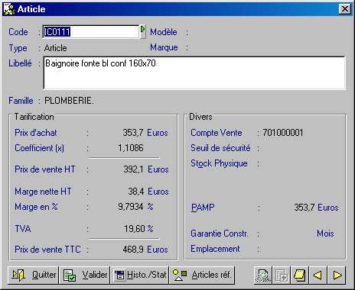
L’ensemble de la bibliothèque est convertie en Euros. Le PAMP de chaque Fiche est recalculé. La consultation et la valorisation des éléments en stock sont automatiquement réalisées en Euros.
Les fiches éléments prennent la monnaie du dossier.

Les Historiques Eléments de Contrats-S.A.V. sont indiqués en Euros.

Les contrats
Les contrats réalisés sur un dossier avant conversion sont conservés dans la même monnaie que lors de leur rédaction.

La majoration de contrat conserve également la monnaie du document.

La reconduction de contrat vous permet de changer de monnaie sur un contrat existant en Francs. Toute reconduction ou majoration réalisée après le 31 décembre 2001 sera faite en Euros.

L’édition des contrats vous permet de distinguer, sur les cadenciers de factures, la monnaie dans laquelle les documents seront réalisés.

Les interventions et les rapports
Toutes les interventions réalisées après le 31 décembre 2001 seront facturées en Euros. Les rapports de ces interventions réaliseront la conversion nécessaire.

L’Historique des rapports d’interventions conserve la monnaie de chaque document. Vous trouverez le rappel de la monnaie à côté de chaque somme.

Le Financier
Le Journal des Ventes affiche la monnaie de chaque montant, qu’il soit en Francs ou en Euros. La totalisation du journal est réalisée dans la monnaie du dossier.

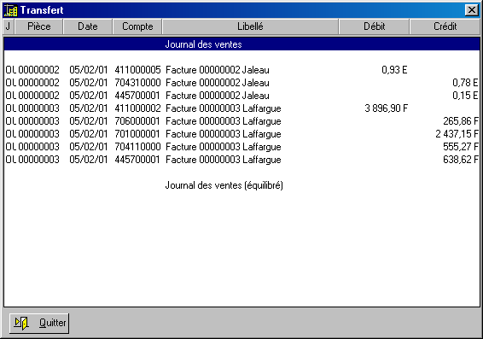
Lors du transfert en Comptabilité, vous distinguez les factures établies en Francs et celles en Euros.
Le transfert en Comptabilité permet de distinguer la monnaie de chaque pièce.

L’édition d’exercice par compte distingue également les factures en Francs et en Euros.

ANNEXES

 Général

Les taux de conversion de la zone Euro sont affectés aux monnaies suivantes :

- le Franc français (6,55957)
- le Deutschmark allemand (1,95583)
- le Florin (2,20371)
- le Franc belge ou luxembourgeois (40,3399)
- le Mark finlandais (5,94573)
- la Livre irlandaise (0,787564)
- le Schilling autrichien (13,7603)
- la Lire italienne (1936,27)
- la Pesetas espagnole (166,386)
- l’Escudos portugais (200,482)
- le Drachme grec (340,750)

 Comptabilité

Récapitulatif des choix de conversion :

Votre Exercice comptable  se termine | Vous prenez la décision  de passer à l'Euro | Vous allez effectuer  la conversion | Vous utilisez la conversion
Au cours de l'année 2001 | A la fin de l'Exercice | Quelques mois après la fin de l'exercice | Annuelle
Au cours de l'année 2001 | En cours d'Exercice | Quelques jours ou mois après la date prévue | Arrêté mensuel
Au 31 décembre 2001 | A la fin de l'Exercice | Quelques mois après la fin de l'Exercice | Annuelle
Après le 31 décembre 2001 | En cours d'Exercice | Quelques jours ou mois après la date prévue | Arrêté mensuel

